CREACION DE PROCESO JERARQUICO POR MEDIO DEL METODO AHP EN LA TOMA DE DECISIONES PARA LA APERTURA DE SEDES EN EMPRESAS DE TELECOMUNICACIONES.

PARRA HERNÁNDEZ WILSON DAVID

CARREÑO SEPÚLVEDA DAVID LEONARDO

UNIVERSIDAD DISTRITAL FRANCISCO JOSÉ DE CALDAS FACULTAD TECNOLÓGICA
INGENIERIA DE PRODUCCION BOGOTÁ D.C.
2024

CREACION DE PROCESO JERARQUICO POR MEDIO DEL METODO AHP EN LA TOMA DE DECISIONES PARA LA APERTURA DE SEDES EN EMPRESAS DE TELECOMUNICACIONES.

WILSON DAVID PARRA HERNÁNDEZ 20191377021

CARREÑO SEPÚLVEDA DAVID LEONARDO
20192377017

TRABAJO DE GRADO EN MODALIDAD DE MONOGRAFIA PRESENTADO PARA OBTENER EL TITULO INGENIERIA DE PRODUCCIÓN.

DIRECTOR

ING. MSC. HUMBERTO GUERRERO SALAS

UNIVERSIDAD DISTRITAL FRANCISCO JOSÉ DE CALDAS FACULTAD TECNOLÓGICA
INGENIERIA DE PRODUCCION
BOGOTÁ D.C.
2024

NOTA DE ACEPTACIÓN

ING. RODRIGO QUINTERO COORDINADOR PROYECTO CURRICULAR

TUTOR
ING. HUMBERTO GUERRERO SALAS

Bogotá, 12 de junio del 2024

AGRADECIMIENTOS

Agradezco a nuestra alma mater, la Universidad Distrital Francisco José De Caldas, por dotar a la comunidad estudiantil con todos los conocimientos, valores, enseñanzas y experiencias, que forman, educan y cambian por completo nuestra mentalidad, convirtiendo a los jóvenes que inician sus estudios, en personas maduras, con objetivos claros y llenos de pasión por lo que hacen, aportando así a que Colombia y su capital, convivan en armonía y entreguen a la sociedad, profesionales con grandes cualidades humanas y conocimientos en diferentes ciencias, que incentivan el cambio positivo del país y mejoran la calidad de vida de sus habitantes, dejando un buen legado a las generaciones futuras.

Existen muchas personas que se dedican a la docencia, pero hay algunos que dan todo de si y lo hacen de corazón, y es aquí donde se marca la diferencia, porque estos son los que cambian la vida de sus estudiantes para siempre. Quiero agradecer a todos los buenos Maestros, que brindaron lo mejor de sí mismos e incentivaron mi crecimiento personal y profesional, a ustedes les debo más que un título universitario, les debo lo que soy, en verdad, lograron sus objetivos en mí, gracias por toda su enseñanza.

TABLA DE CONTENIDO

Contenido
NOTA DE ACEPTACIÓN 3
AGRADECIMIENTOS 4
TABLA DE CONTENIDO 5
JUSTIFICACIÓN 7
1. CAPITULO 1 GENERALIDADES 7
1.1. ANTECEDENTES 7
1.2. PROBLEMA 9
1.2.1. DELIMITACION DEL PROBLEMA 9
1.3. OBJETIVOS 10
1.3.1. GENERAL 10
1.3.2. ESPECÍFICOS 10
2. CAPITULO 2 MARCO REFERENCIAL 11
2.1. MARCO CONCEPTUAL. 11
2.2. MARCO TEÓRICO 13
2.2.1. Analytic Hierarchy Process (AHP) 14
2.2.2. FUNCIONAMIENTO DEL METODO 14
2.2.3. Métodos de decisión y evaluación multicriterio 17
2.2.4. Fundamentos teóricos del AHP: 20
2.2.5. Telecomunicaciones en Colombia 20
2.2.6. Historia de la industria de las telecomunicaciones en Colombia 20
2.2.7. Inicios de la Empresa Nacional de Telecomunicaciones 20
2.2.8. Desarrollo de las telecomunicaciones en Colombia 21
3. CAPITULO 3 DIAGNOSTICO 23
3.1. BASE TEMATICA. 23
3.2. BASE MATEMATICA 23
3.2.1. COMPARACIONES PAREADAS 24
3.2.2. MATRIZ DE COMPARACIONES PAREADAS 24
3.2.3. PREPARACIÓN Y ORGANIZACIÓN PARA APLICAR EL AHP 29
3.2.4. TIEMPO Y OTROS RECURSOS ASOCIADOS CON EL PROCESO 29
3.2.5. IDENTIFICACIÓN DEL PROBLEMA EN EL METODO 30
3.2.6. ÁRBOL DE JERARQUÍAS 30
3.2.7. EMISIÓN DE LOS JUICIOS Y EVALUACIONES 31
3.2.8. ANÁLISIS DE SENSIBILIDAD 31
4. CAPITULO 4. DESARROLLO DE LA PROPUESTA 32
4.1. DESARROLLO DEL MODELO AHP EN FORMATO DE EXCEL CIUDAD, BARRIO Y PUESTA EN MARCHA DEL PROYECTO. 32
4.1.1. DESARROLLO DEL FORMATO AHP CIUDAD: 32
4.1.2. DESARROLLO DEL FORMATO AHP BARRIO: 40
4.1.3. AHP DE DECISIÓN DE PUESTA EN MARCHA DEL PROYECTO: 40
4.2. PROYECCIÓN DE COSTOS Y GASTOS DE LA APERTURA DE LA REGIONAL: 41
4.3. DISPLAN (DISTRIBUCIÓN EN PLANTA): 43
4.4. PROCEDIMIENTO PARA LA IMPLEMENTACION DEL PROCESO EN UNA EMPRESA: 45
4.5. DESARROLLO DE LA PROPUESTA (APLICACIÓN A LA EMPRESA LATIC) 45
4.5.1. LEVANTAMIENTO DE INFORMACIÓN. 46
4.5.2. APLICACIÓN DEL FORMATO AHP DE LA CIUDAD. 46
4.5.3. APLICACIÓN DE FORMATO AHP BARRIO 48
4.5.4. APLICACIÓN DE FORMATO DE COSTOS Y GASTOS VPN. 50
4.5.5. APLICACIÓN DE FORMATO AHP DE LA DECISIÓN. 50
4.5.6. APLICACIÓN DE FORMATO DE DISTRIBUCION EN PLANTA. 52
4.5.7. VEREDICTO DE LA GERENCIA DE LA EMPRESA 54
CONCLUSIONES 54
RECOMENDACIONES: 55
BIBLIOGRAFÍA 56
1. ANEXOS 57
ANEXO 2 FORMATO EXCEL AHP CIUDAD. 57
ANEXO 3 FORMATO EXCEL AHP BARRIO. 58
ANEXO 4 FORMATO EXCEL COSTOS Y GASTOS VPN. 58
ANEXO 5 FORMATO EXCEL AHP DECISION. 58
ANEXO 6 FORMATO EXCEL DISPLAN. 58

JUSTIFICACIÓN

Se entiende que la visión de una empresa proveedora de elementos de telecomunicaciones es comercializar sus productos o servicios inicialmente en un mercado local y seguidamente de acuerdo a su desarrollo a un mercado internacional, por consiguiente, cualquier factor que contribuya a la buena ampliación de la cobertura comercial o distribución a nivel nacional o internacional durante las diferentes etapas, será bien asumido por estas compañías o mercado, y más si contribuye directamente al desarrollo de nuevas ideas, al sano crecimiento de infraestructura, tecnología y capacidad de propagar conectividad de internet en nuestro país (FORBES COLOMBIA, 2023)

Para los proyectos, ideas, mejoras e implementaciones sean de bajo o alto costo que se ejecuten en las empresas del sector, es necesario demostrar todos los factores con argumentos viables para su posterior ejecución, por lo tanto siempre se requiere realizar un estudio detallado en el que se determine por medio de diferentes procesos, un análisis con todas sus probabilidades pertinentes en las que una decisión pueda conllevar riesgos, por lo que el presente trabajo tiene como función aportar a la toma de decisiones de estas compañías en la apertura de nuevas sedes en una ciudad o país, con la visualización de todos los posibles escenarios y riesgos que estas puedan traer a futuro.

Por consiguiente, se toma la decisión de realizar un estudio en donde se tenga como objetivo la “CREACION DE PROCESO JERARQUICO POR MEDIO DEL METODO AHP EN LA TOMA DE DECISIONES PARA LA APERTURA DE SEDES EN
EMPRESAS DE TELECOMUNICACIONES” donde se busca que a partir de un proceso y sus diferentes formatos se aporte a una cómoda toma de decisión concertada en la que se tienen en cuenta la mayor cantidad de factores posibles y un panorama sistemático con el fin de disminuir riesgos en gran medida, además de implementarlo como ejemplo en una empresa del sector con el objetivo de determinar su aporte y eficacia a la solución de los percances habituales que este mercado suele tener.

CAPITULO 1 GENERALIDADES

ANTECEDENTES

Las telecomunicaciones en Colombia han representado a través de décadas un factor esencial para el correcto funcionamiento de la industria y en general para todos los mercados, por lo que estudiar este sector representa un gran reto para los diferentes estadistas y encargados del manejo de la información; ya que de acuerdo con algunas ambigüedades respecto a su tamaño, tecnología y tipos de negocios, se requiere apreciar todo esto desde una perspectiva muy cercana (Es decir tener buena experiencia en el sector) para poder entender a fondo las cualidades distintivas que se tienen y como sacar el mayor provecho en los diferentes estudios realizados (MINTIC, 2021)

Es por eso que de todos los posibles mercados en los que un ingeniero de producción se pueda involucrar, se ha escogido el de las telecomunicaciones, ya que representa un mercado en el que habitualmente se busca que los profesionales en estas carreras tengan la posibilidad de investigar, desarrollar innovación y aportar a los procesos y modelos de negocio, siendo aquí el momento indicado para romper paradigmas y mostrar que una persona encargada de estudiar procesos productivos como un ingeniero de producción puede aportar desde una perspectiva más administrativa ideas innovadoras de mejoras a empresas de telecomunicaciones y en general a este mercado colombiano.

En la actualidad la tecnología de telecomunicaciones que se ha venido posicionando en el mercado y el mundo, es la fibra óptica, ya que hoy en día por temas de mantenimiento, costo de instalación y manejo, representa la mejor alternativa en cuanto a optimización se trata, a pesar de que ya se encontraba desde hace décadas desarrollada a nivel global, solo hace pocos años ha llegado a Latinoamérica y Colombia para manejarse desde un modo más comercial, por lo que cada gobierno ha intentado en gran medida posicionar y desplegar esta tecnología a través de bastantes proyectos gubernamentales y privados, que tienen como objetivo principal cubrir el territorio nacional del servicio de internet al 98% para incentivar el desarrollo y educación de sus habitantes (Cortes, 2014). Y aunque en la actualidad de esta meta a nivel nacional solo se tiene entre el 30 y 40 % desarrollado en algunas ciudades, se evidencia que este mercado representa un buen negocio en los próximos años para las empresas dedicadas a proveer el servicio de internet (ISP, Internet Services Provider) y también las encargadas de comercializar la materia prima o insumos para la construcción de estas redes (es aquí donde se enfoca este estudio), concluyendo que todo proyecto que aporte o brinde valor a este tema aporta directa o indirectamente al desarrollo de la tecnología en el país (LA REPUBLICA, 2023)

En la actualidad en Colombia existen muchas personas que tienen empresas privadas encargadas de proveer al cliente final el servicio de internet y televisión, estas son llamadas ISP, modelo de negocio permitido por el gobierno debido a que algunas de las más grandes empresas públicas y privadas (multinacionales como Claro, Movistar, Tigo o empresas públicas como EMCALI, ETB, ERT y demás) no tienen la suficiente envergadura para poder llegar hasta los municipios más alejados del territorio urbano en las diferentes zonas del país, brindando la posibilidad a que cualquier persona natural con capacidad financiera y conocimiento en esta tecnología, pueda invertir en el mercado, aportando así al desarrollo del plan gubernamental de conectar al 98% de los municipios al servicio de internet (BNAMERICAS, 2023)

Aunque este modelo de negocio de las ISP se tenía estructurado solo para ciertas zonas del país, algunas de estas pymes de telecomunicaciones a través de los años han crecido de manera exponencial, tanto así que en algunos departamentos ya compiten con multinacionales en igualdad de condiciones, brindando con esto al mercado una gran variedad y una sana competencia, que aporta a una clara mejora continua en pro del servicio prestado y anula así las posibilidades de que en Colombia existan monopolios en este ámbito. Estas compañías se convierten en un mercado muy atractivo para los proveedores de elementos de telecomunicaciones o importadores ya que poseen un alto poder adquisitivo y excelente flujo de caja, además de tener una constante necesidad para la expansión de su cubrimiento de servicio en las diferentes ciudades del país, por lo que en los últimos años se han creado múltiples compañías proveedoras de elementos de FTTH para satisfacer todas estas necesidades, trayendo consigo requerimientos de aperturar oficinas en distintas ciudades para cubrir la comercialización de la mayor parte del territorio colombiano (MINTIC, 2021)

PROBLEMA

En algunos momentos las empresas encargadas de distribuir o comercializar materiales de telecomunicaciones han cometido errores al momento de aperturar sedes en otras ciudades (aperturar en una ciudad indebida, en una zona de bajo nivel comercial, zona insegura, etc…), debido a que no tienen en cuenta diferentes criterios relevantes para la toma de decisiones ya sean cuando se expanden en un país o cuando quieren llegar por primera vez a uno nuevo, haciendo que este proceso no pueda gestionarse de manera objetiva y trayendo consigo problemas a largo plazo en la consecución de metas comerciales (MICROSHIP BLOG, 2019).

Las compañías cometen el error común en algunos casos de solo tomar la decisión de acuerdo al criterio más importante que consideran en primera instancia, como lo es: costo de la apertura, el costo de mantenimiento, costo de la bodega, entre otros costos, dejando pasar con esto otros criterios muy importantes y cualitativos que pueden representar a largo plazo uno de los más sensibles al momento de escoger la opción correcta, dejándose de lado algunos criterios como: capacidad de la zona comercial, seguridad en bodega, facilidad de transporte en zona, etc.., solo por la dificultad de su medición. Con la aplicación de un modelo AHP se busca jerarquizar cada uno de estos criterios y evidenciarlos de una manera más cuantitativa y ordenada para que las gerencias de estas empresas visualicen el escenario de una manera clara y amplia con el fin de tomar la opción viable en cuanto la suma de los criterios relevantes, sin importar si son cuantitativos o cualitativos, además, permite realizar un análisis de sensibilidad donde se pueden visualizar de manera inmediata diferentes escenarios de acuerdo a los cambios en la calificación de los formatos (SCIELO, 2007).

1.2.1. DELIMITACION DEL PROBLEMA

El proyecto se ocupa de plantear una serie de soluciones técnicas, que incentivan a las empresas de telecomunicaciones a tomar decisiones acertadas en la apertura de sedes, con el fin de disminuir riesgos y aumentar el rápido desarrollo de su comercialización e impacto en el mercado estratégico, todo esto por medio de métodos y procesos automáticos que permitan tener un panorama más amplio de todas las condiciones para la implementación de estos propósitos, en el siguiente diagrama de espina de pescado o causa efecto se pueden observar los principales problemas que disminuyen cuando se aplican los formatos desarrollados:

Figura 1. DIAGRAMA CAUSA – EFECTO.
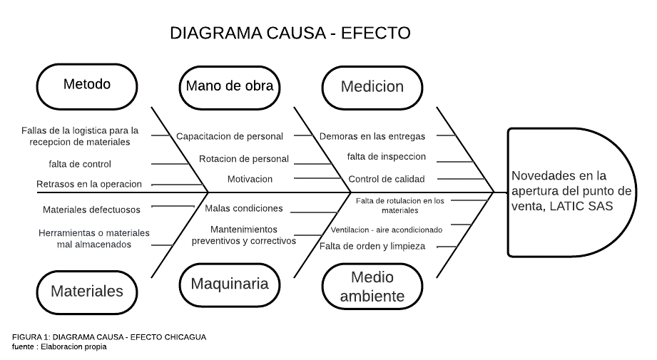

Fuente: elaboración propia

En el diagrama causa efecto se pueden encontrar algunas de las novedades que surgen cuando se desea la apertura de una oficina o punto de venta, en este caso para la empresa LATIC SAS, por ejemplo, fallas en la recepción de materiales, capacitación de personal, demora en las entregas, orden y limpieza, materiales defectuosos, entre otros.

OBJETIVOS

GENERAL

- Disminuir el riesgo en la toma de decisiones para la apertura de sedes regionales en empresas de telecomunicaciones por medio de la creación de un modelo o proceso de factibilidad que involucre la herramienta de toma de decisiones AHP brindando la posibilidad de involucrar criterios cualitativos y cuantitativos al momento escoger una opción.

ESPECÍFICOS

- Realización de un modelo o modelos AHP en Excel que tenga el suficiente dinamismo, además de ser de fácil manejo o entendimiento para aportar en diferentes circunstancias a la toma de decisiones de las compañías, especializándose en determinar el lugar óptimo para la apertura de sedes de proveedores de elementos de telecomunicaciones.

- Proyección de un displan en Excel que permita visualizar la proyección del orden en que se puede tener una bodega y oficina para la apertura de una sede de comercialización de elementos de telecomunicaciones.

- Gestión de un modelo organizacional u organigrama como base para la proyección en la apertura de una sede.

- Formato VPN en Excel que modele y permita analizar los costos y gastos que tendrá la apertura de una sede nueva con el fin de aportar a la toma de decisiones.

- Proyección de aplicación del formato y procesos realizado a una empresa de telecomunicaciones.

- Análisis de posibles resultados del modelo aplicado a una empresa de telecomunicaciones, con el fin de evidenciar su factibilidad y aportes.

CAPITULO 2 MARCO REFERENCIAL

2.1. MARCO CONCEPTUAL.

- Análisis de Factibilidad: Un análisis o estudio de factibilidad es un instrumento que sirve para orientar la toma de decisiones en la evaluación de un proyecto y corresponde a la última fase de la etapa Pre-operativa o de formulación dentro del ciclo del proyecto.
- Análisis de procesos: El análisis de procesos es el ejercicio de analizar procesos para identificar oportunidades con el objetivo de mejorar la forma en que se opera.
- Análisis VPN: El análisis VPN o Valor Presente Neto es un mecanismo que permite calcular el valor presente de un determinado número de flujos de caja futuros originados por una inversión.
- Contabilidad: es el sistema de control y registro de los gastos e ingresos y demás operaciones económicas que se realizan en un negocio, empresa o entidad.
- Costo de apertura de un proyecto: Los costos de inversión, llamados también costos pre-operativos, corresponden a aquellos que se incurren en la adquisición de los activos necesarios para poner el proyecto en funcionamiento, ponerlo "en marcha" u operativo.
- Costo de bodegaje: Sirve para costear y controlar el porcentaje de los gastos operativos de la bodega respecto a las unidades despachadas.
- Costo de mantenimiento: El costo de mantenimiento se refiere a los gastos asociados con el mantenimiento preventivo y correctivo de un equipo, maquinarias, infraestructuras y otros elementos que forman parte de la empresa.
- Crecimiento de proyecto: El crecimiento empresarial es el avance que una empresa percibe en cuanto a beneficios económicos, cantidad de clientes, número de empleados, infraestructura, tecnología, consolidación de marca y producción de bienes y servicios.
- Cualitativo: La investigación cualitativa es el método científico de observación para recopilar datos no numéricos. Se suelen determinar o considerar técnicas cualitativas todas aquellas distintas al experimento.
- Cuantitativo: La investigación cuantitativa es una estrategia de investigación que se centra en cuantificar la recopilación y el análisis de datos.
- Despliegue de red de fibra: Esta fase comienza con la construcción de la red de alimentación que va desde la cabecera hasta los empalmes de las diferentes zonas en las que se ha dividido el municipio, conectando así los equipos y fusionando las fibras que corresponden a cada área.
- Diagrama de relación de actividades: El diagrama de relación de actividades es un método utilizado en el proceso de distribución en planta y tiene como objetivo calificar todas las posibles comparaciones de las áreas entre sí por medio de diferentes criterios, con el fin de poder limitar la distribución, evitando tiempos muertos y cuellos de botella.
- Distribución en planta: La distribución en planta o Displan, es el método relacionado con la disposición de máquinas, departamentos, estaciones de trabajo, áreas, etc…, dentro de una instalación productiva propuesta o ya existente.
- Distribuidores de equipos de telecomunicaciones: Persona jurídica responsable de la operación de redes y/o de la provisión de servicios de telecomunicaciones a terceros.
- Especialización: La Especialización en Gestión de Proyectos pretende que los profesionales alcancen ventajas competitivas duraderas en el desarrollo de iniciativas; logren vislumbrar las implicaciones de la gestión en la mejora de la competitividad de entidades públicas y privadas.
- Estadistas: persona encargada de realizar procesos o proyecciones por medio de diferentes herramientas matemáticas con el fin de mostrar un panorama realista numéricamente hablando.
- Fracaso: un proyecto fracasado es aquel cuyo resultado no cumple su objetivo o no entrega lo que estaba estipulado, dentro del presupuesto, en el periodo acordado.
- Innovación: La innovación empresarial se refiere a la incorporación de nuevas ideas, procedimientos, servicios o productos dentro de una organización con el fin de mejorar sus procesos corporativos y aumentar sus ingresos.
- Insumos: El insumo es todo aquello disponible para el uso y el desarrollo de la vida humana, desde lo que encontramos en la naturaleza, hasta lo que creamos nosotros mismos, es decir, la materia prima de una cosa.
- Instancia: estado de tiempo en el que se encuentra un proyecto en un determinado contexto.
- Internet: Red informática de nivel mundial que utiliza la línea telefónica o de fibra optica para transmitir la información.
- ISP: Un ISP es cualquier proveedor de servicios de internet que tenga una empresa debidamente constituida bajo la normatividad del país donde se encuentre.
- Levantamiento de información: El levantamiento de información es una fase de la medición de impacto que depende, en primer lugar, de la sustancia y método experimental de los indicadores, y en segundo lugar, de la capacidad de capital humano con la que cuenta la organización o empresa que evalúa su impacto.
- Logística: es la actividad que planifica, gestiona, controla el almacenamiento y envío de bienes en una cadena de suministro.
- Mercado: El mercado es un conjunto de transacciones de procesos o intercambio de bienes o servicios entre individuos, que llegan a acuerdo entre el producto o servicio y el precio que se cobra por éste.
- Método AHP: El método Analytic Hierarchy Process (en sus siglas en inglés) o análisis de procesos jerárquicos, se clasifica en el grupo de análisis multicriterio discreto y es capaz de emplear variables cualitativas y cuantitativas frente a múltiples objetivos.
- Métodos jerárquicos: Los llamados métodos jerárquicos tienen por objetivo agrupar clusters para formar uno nuevo o bien separar alguno ya existente para dar origen a otros dos, de tal forma que, si sucesivamente se va efectuando este proceso de aglomeración o división, se minimice alguna distancia o bien se maximice alguna medida.
- Modelo de negocio: El modelo de negocio es la manera en que la empresa crea, capta y entrega valor a sus clientes.
- Optimización: En términos generales, se refiere a la capacidad de hacer o resolver alguna cosa de la manera más eficiente posible y, en el mejor de los casos, utilizando la menor cantidad de recursos.
- Posicionamiento: El posicionamiento tiende a situar o posicionar el nombre, la imagen de un determinado producto en un lugar tal que aparezca ante los usuarios o consumidores como que reúne las mejores características y atributos en la satisfacción de sus necesidades.
- Probabilidades: El término probabilidad se utiliza para definir el cálculo matemático que establece todas las posibilidades que existen de que ocurra un fenómeno en determinadas circunstancias de azar.
- Proveedor de elementos de telecomunicaciones: Un proveedor de elementos de telecomunicaciones es una persona o un negocio que vende productos o brinda servicios con fines de lucro para las empresas encargadas de prestar servicios de internet ISP, manejando el portafolio de elementos de fibra óptica o cobre (Moreno, 2004).
- Proyección: Se trata de una técnica que consiste en imaginar con el mayor detalle posible cómo serán las cosas cuando hayas alcanzado el objetivo que te has propuesto.
- Regional: Una empresa es regional cuando compite regionalmente, vende y establece diversas actividades en ellos en una zona o ciudad.
- Riesgo: el riesgo de un proyecto es un evento o condición incierta que, si se produce, tiene un efecto negativo en uno o más de los objetivos de gestión del proyecto, tales como el alcance, el cronograma, el costo y la calidad.
- Sensibilidad: Un análisis de sensibilidad mide la susceptibilidad o respuesta de nuestro proyecto de inversión ante modificaciones en una variable determinada de la cual depende directa o indirectamente el proyecto.
- Tecnología de fibra óptica: La fibra óptica es una guía de onda en forma de hilo de material altamente transparente (vidrio) diseñado para transmitir información a grandes distancias utilizando señales ópticas (Cevallos Salazar, 2014).
- Telecomunicaciones: es el estudio de toda transmisión, emisión o recepción, de signos, señales, escritos, imágenes, sonidos o informaciones de cualquier naturaleza por hilo, radioelectricidad, medios ópticos u otros sistemas electromagnéticos".

MARCO TEÓRICO

Analytic Hierarchy Process (AHP)

Es un método de decisión multicriterio que nos ayuda a seleccionar entre distintas alternativas en función de una serie de criterios o variables de selección, normalmente jerarquizadas, y que suelen entrar en conflicto entre sí. La estructura jerárquica de arriba a abajo sería: objetivo final, criterios y subcriterios (si aplica) y finalmente las alternativas a comparar. Uno de los aspectos fundamentales del método es elegir bien los criterios y subcriterios de selección, definirlos adecuadamente y que sean mutuamente excluyentes (GONZALEZ, 2019).

Entre todas ellas, destaca desde la década de los 70 el Analytic Hierarchy Process (AHP), desarrollada por el profesor Thomas L. Saaty. En su origen, este método fue utilizado por el departamento de Defensa de EEUU para la resolución de una serie de problemas concretos en los procesos de toma de decisiones.

FUNCIONAMIENTO DEL METODO

Para realizar la comparación pareada se utiliza la Escala Fundamental de Saaty. Esta es una de las claves del éxito de este método, ya que esta escala nos permite transformar aspectos cualitativos en cuantitativos, facilitando notablemente la comparación entre las distintas alternativas y dando lugar a resultados más objetivos y fiables. Sin entrar en detalles matemáticos, cabe destacar que otro de los puntos fuertes del método es poder valorar la consistencia de nuestra decisión para validarla como la mejor opción.

Tabla 1. Escala fundamental de comparaciones por pares.

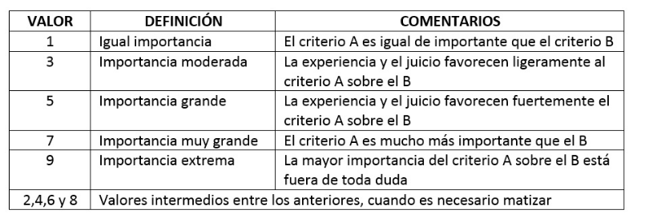

En la tabla 1 se muestra la escala de comparación por pares donde se evidencia una clasificación entre 1 y 9, 1 es un valor mínimo o de igual importancia y 9 un valor máximo o importancia extrema, 2,,4,6 y 8 son valores intermedios y solo se utilizan cuando es necesario matizar.

PROCESO ANALÍTICO JERÁRQUICO

Debido a la gran cantidad de juicios emitidos por los expertos, se vuelve imperativo resolver un problema de criterios múltiples, con múltiples valoraciones. Por lo anterior, el Proceso analítico jerárquico (Analytic Hierarchy Process o AHP por sus siglas en inglés), es una técnica que se ajusta en gran medida a los requerimientos del problema que se plantea, y que se puede implementar en cinco pasos sistemáticos:

1. Desarrollo de la estructura jerárquica.
2. Representación de los juicios de valor.
3. Construcción de las matrices de juicio de valor y matrices normalizadas.
4. Cálculo de los vectores de prioridad y consistencia.
5. Análisis de resultados.

La estructura jerárquica es una representación gráfica del problema a modo de jerarquía, con el objetivo en la cúspide, las alternativas en el escalón inferior, y los criterios en el nivel (o niveles) intermedios. Lo anterior se presenta en la Figura 1. Por otro lado, debido a la ambigüedad misma de los criterios seleccionados para el juicio de expertos, es imposible priorizar las alternativas de acuerdo con dichos criterios. Dicho esto, se hace necesario utilizar una herramienta que permita los juicios subjetivos, pero al mismo tiempo reduzca la incertidumbre por la naturaleza de los juicios personales.

Figura 2. Estructura Jerárquica.
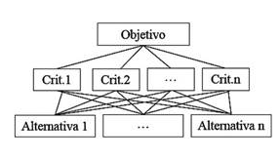
En la figura 2 se optó por la escala de Saaty para definir los valores que pueden tomar los juicios emitidos por los expertos. Esta escala puede considerarse una representación de los juicios de valor para la comparación entre dos alternativas respecto a un criterio dado, es decir, para establecer la importancia o preferencia de alternativas en la matriz de comparaciones a pares. Entonces, estas comparaciones pareadas pueden estar basadas en la intuición, datos, análisis previos, o experiencias. De este modo, se puede entregar homogeneidad y cierto grado de certeza a cada una de las comparaciones (Ingeniare. Rev. chil. ing. vol.27, 2019).

Tabla 2. Escala de juicio.
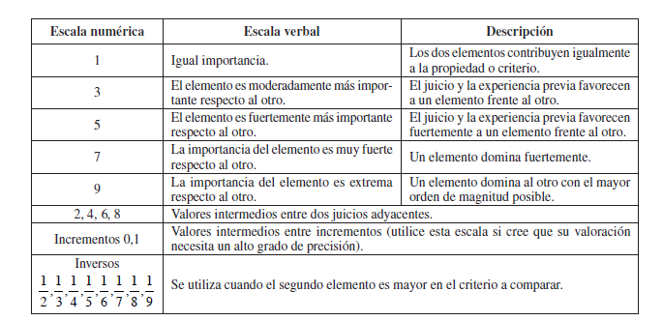

En la tabla 2 se observa la descripción de cada elemento a comparar con la misma calificación entre 1 y 9, según esto 1 indica que los dos elementos evaluados retribuyen igualmente a la propiedad o criterio y ya en una escala más amplia 9 indica que el elemento es predomínate al otro, con un orden mayor de magnitud posible.

La importancia del AHP está en la determinación de pesos relativos para calificar las alternativas. Al suponer que tenemos n criterios en cierta jerarquía específica, el AHP establece una matriz de comparación por pares A de nxn, que mide el juicio del tomador de decisiones de la importancia concerniente a cada criterio. La comparación por pares se ejecuta de tal modo que el criterio en la fila i (i=1, 2, 3, n) se califica con respecto a cada criterio alterno. Si aij define el elemento (i, j) de A, el AHP utiliza la escala de Saaty del 1 al 9, donde aij = 1 representa que i y j tienen igual importancia para el experto. Luego, aij = 5 indica que i tiene una mayor importancia que j y aij = 9 indica que i es extremadamente más importante que j.

Otros valores intermedios entre estos números tienen la notación con la relatividad correspondiente (Además, se debe presentar cierta consistencia en el proceso, si aij = k entonces aji = 1/k, luego todos los elementos diagonales aii son iguales a 1, porque estos califican cada criterio contra sí mismo).

Una vez recopilados los juicios individuales de los expertos, se calculan los pesos relativos de cada criterio, normalizando la matriz para crear una nueva. Este proceso requiere básicamente dividir los elementos individuales de cada columna entre la suma de la columna. Por otro lado, para el cálculo de los vectores de prioridad de cada criterio, es necesario promediar cada fila de la matriz normalizada.

La comparación de las diferentes alternativas respecto al criterio del nivel inferior de la estructura jerárquica, como la comparación de los diferentes criterios de un mismo nivel jerárquico dan lugar a una matriz cuadrada denominada matriz de decisión. Esta matriz cumple con las propiedades de reciprocidad (si aij=x, entonces aji=1/x), homogeneidad (si i y j son igualmente importantes, aij=aji=1, y además, aii= 1 para todo i), y consistencia (la matriz no debe contener contradicciones en la valoración realizada). La consistencia se obtiene mediante el índice de consistencia (Consistency Index, CI) donde λmax es el máximo autovalor y n es la dimensión de la matriz de decisión. Un índice de consistencia igual a cero significa que la consistencia es completa. Una vez obtenido CI, se obtiene la proporción de consistencia (Consistency Ratio, CR) siendo aceptado siempre que no supere los valores indicados en la Tabla 3. Si en una matriz se supera el CR máximo, hay que revisar las ponderaciones (Piqueras, 2018).

Tabla 3. Porcentajes máximos del ratio de consistencia.

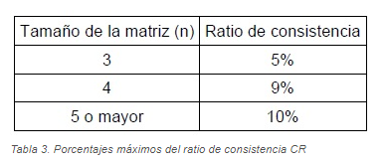
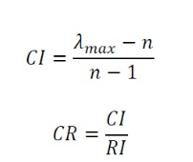

En la tabla 3 se encuentran las fórmulas de los porcentajes de ratio donde RI es el índice aleatorio, que indica la consistencia de una matriz aleatoria

Tabla 4. Indice aleatorio.
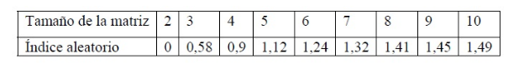

Tabla 4: una vez verificada la consistencia, se obtienen los pesos, que representan la importancia relativa de cada criterio o las prioridades de las diferentes alternativas respecto a un determinado criterio. Para ello, el AHP original utiliza el método de los autovalores, donde hay que resolver la siguiente ecuación:
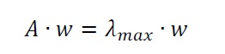

donde A representa la matriz de comparación, w el auto vector o vector de preferencia, y λmax el autovalor.

Métodos de decisión y evaluación multicriterio

Los métodos de decisión y evaluación multicriterio trabajan la elección entre un conjunto de opciones factibles, la optimización con varias funciones objetivo y un agente de toma de decisiones. Estos métodos son utilizados para la toma de decisiones frente a problemas que abarcan aspectos intangibles a evaluar.

Se denominan problemas de decisión multicriterio discretos aquellos en los que las alternativas de decisión son finitas. Estos problemas son los más encontrados regularmente y son los que en este trabajo se tendrán en cuenta.

Dentro de los métodos de decisión y evaluación multicriterio discretos los más conocidos son: Ponderación Lineal (Scoring), Utilidad Multiatributo (MAUT) y El Análisis Jerárquico (AHP).
El método de ponderación lineal o Scoring, permite trabajar situaciones con pocos niveles de información. En este se fabrica una función de valor para cada alternativa. Este es un método compensatorio y manipulable, pero de igual forma sencillo y utilizado a nivel mundial (Rodríguez, 2013).

Por otra parte el método de utilidad multiatributo (MAUT) determina para cada atributo su función de utilidad (parcial), para luego agregarlas en una función de utilidad multiatributo. Después de que se determine la utilidad para cada alternativa se obtiene la ordenación del conjunto finito de alternativas.

Usos y aplicaciones.

Aun cuando puede ser usado por individuos trabajando en decisiones simples, el Proceso Analítico Jerárquico es más útil cuando las personas trabajan con equipos en problemas complejos, especialmente aquellos con asuntos o inversiones de altos intereses, que involucran percepciones y juicios humanos, cuyas resoluciones tienen repercusiones a largo plazo.

Tiene ventajas únicas, cuando los elementos importantes de la decisión son difíciles de cuantificar o comparar, o cuando la comunicación entre los miembros del equipo es impedida por sus diferentes especializaciones, terminologías, o perspectivas. Las situaciones donde el PJA puede ser aplicado incluyen:

Selección – Para escoger una alternativa entre un conjunto de alternativas dadas, usualmente donde existen múltiples criterios de decisión involucrados (Fabianek, 2020).

- Clasificación – Para poner un conjunto de alternativas en orden desde la más a la menos deseable

- Priorización – Para determinar las prioridades de un conjunto de alternativas, en lugar de seleccionar una solo o simplemente clasificarlas

- Asignación de recursos – Para repartir recursos entre un conjunto de alternativas

- Benchmarking – Para comparar los procesos en la organización propia con las de otra que es la mejor de las organizaciones del sector

- Gestión de la calidad – Para manejar los aspectos multidimensionales de la calidad y la mejora de la calidad

La aplicación del PJA o AHP a situaciones que requieren tomar decisiones complejas están alrededor de miles,​ y han producido resultados amplios en problemas que involucran planeación, asignación de recursos, establecimiento de prioridades, y selección de alternativas (NANTES, 2019).

Otras áreas han incluido proyecciones, gestión de la calidad total, re-ingeniería, realización de manual de funciones, y el Balanced Scorecard. Muchas de las aplicaciones del PJA nunca se reportan al público en general, porque tienen lugar en las altas esferas de las organizaciones donde la seguridad y las consideraciones de privacidad prohíben su divulgación. Sin embargo, algunos usos del PJA se discuten en la literatura. Recientemente, estos han incluido:

- Decidir la mejor forma para reducir el impacto en el cambio del clima global (Fondazione Eni Enrico Mattei)

- Cuantificar la calidad general de sistemas de información (Microsoft Corporation)

- Seleccionar profesores universitarios (Bloomsburg University of Pennsylvania)

- Decidir la ubicación de plantas de fabricación en el exterior (Universidad de Cambridge)

- Evaluar el riesgo de las operaciones de los gasoductos de petróleo del país (American Society of Civil Engineers)

- Decidir la mejor manera de manejar las cuencas hidrográficas de USA (U.S. Department of Agriculture)

El PJA es usado algunas veces para procedimientos muy específicos en situaciones particulares, tales como la clasificación de edificios por importancia histórica.​ Recientemente se ha aplicado a un proyecto que usa cámaras de vídeo para evaluar el estado de las carreteras en Virginia. Los ingenieros de carretas primero lo usaron para determinar el alcance óptimo del proyecto, luego para justificar su presupuesto a los legisladores.

Un dispositivo típico para entrar los juicios en una sesión de toma de decisiones en grupo.

Usar el proceso analítico jerárquico involucra la síntesis matemática de numerosos juicios sobre el problema de decisión que se esté tratando. No es raro que en un modelo se realicen docenas o incluso cientos de juicios. Mientras la matemática se puede hacer a mano usando calculadora, es común encontrar muchos métodos computarizados que permiten ingresar y sintetizar los juicios. El más simple de estos involucra usar software con hojas de cálculo estándar, mientras el más complejo usa software a la medida, que con frecuencia proveen aditamentos adicionales especializados para registrar los juicios de decisores congregados en una sala de reunión.

Los procedimientos para usar el PJA pueden ser resumidos en:

- Modelar el problema como una jerarquía que contenga el objetivo de la decisión, las alternativas para alcanzarlo, y los criterios para evaluar las alternativas.

- Establecer prioridades de los elementos de la jerarquía haciendo una serie de juicios basados en comparaciones por pares de elementos. Por ejemplo, cuando se comparan posibles compras de bienes raíces, los inversionistas pueden decir si ellos prefieren la ubicación sobre el precio y el precio más que el estilo.

- Sintetizar los juicios para producir un conjunto de prioridades globales de la jerarquía. Así se compararán los juicios de los inversionistas sobre la ubicación, el precio y el estilo de las propiedades A, B, C, y D en las prioridades generales de cada propiedad.

- Revisar la consistencia de los juicios.

- Llegar a una decisión final basada en los resultados de este proceso.

Fundamentos teóricos del AHP:

La metodología AHP (Saaty, 1980,1990) es una poderosa y flexible herramienta de toma de decisiones multi-critierio, utilizada en problemas en los cuales necesitan evaluarse aspectos tanto cualitativos como cuantitativos. La técnica AHP ayuda a los analistas a organizar los aspectos críticos de un problema en una estructura jerárquica similar a la estructura de un árbol familiar, reduciendo las decisiones complejas a una serie de comparaciones que permiten la jerarquización de los diferentes aspectos (criterios) evaluados (ESCUELA TECNICA SUPERIOR DE INGENIEROS DE SEVILLA, 2010).

Telecomunicaciones en Colombia

En Colombia se entiende por comunicación toda transmisión, emisión o recepción de signos, señales, escritos, imágenes y sonidos, o información de cualquier naturaleza, por hilo, radio, medios visuales u otros sistemas electromagnéticos.

Por tal motivo desde mediados del siglo XX, con la llegada de la radiodifusión, de la televisión, y posteriormente de la televisión en color; se han dictado disposiciones por parte del Gobierno Nacional y del Congreso de la República para asegurar el desarrollo y acceso de todos los colombianos a servicios de internet y televisión por diferentes medios como: fibra óptica, DVBT, HFC, COBRE o DBVS (Patiño, 2021).

Las Comunicaciones en Colombia son reguladas dentro de las funciones del Ministerio de Tecnologías de la Información y las Comunicaciones de Colombia (MINTIC) y la Comisión de Regulación de Comunicaciones (CRC), en el PIB de la economía colombiana las telecomunicaciones en 2020 fueron del 3.8%. Las tecnologías de las comunicaciones en Colombia son extensivas en capital, por lo que los inversionistas existentes requieres fuertes inversiones en Capex para mantener su operación, ampliar su cobertura o iniciar su proyecto, por lo que el flujo de caja en la industria habitualmente es muy alto (Carmona Giraldo, 2009).

Historia de la industria de las telecomunicaciones en Colombia

Hasta la década de 1990 el estado colombiano ejercía un monopolio en el campo de las telecomunicaciones. La televisión y la telefonía, como antes la telegrafía, estaba en manos del estado quien en algunos casos confería licencias a los particulares para su utilización. A partir de la constitución de 1991 y de la ola de desregulación de la década de 1990 en el mundo, la nación solo conserva la soberanía sobre el espacio electromagnético (MINTIC, 2014).

Inicios de la Empresa Nacional de Telecomunicaciones

El 4 de agosto de 1943, el presidente Alfonso López Pumarejo, a través de su ministro de Correos y Telégrafos, Álvaro Díaz Sarmiento, compra todas las instalaciones de la Marconi Wireless Telegraph Co. y promueve la expedición de la Ley 6 de 1943. El propósito es la organización de una empresa que unifique la prestación de los servicios telefónicos, radiotelefónicos y radiotelegráficos. La entidad sería estatal y su dirección y control estarían a cargo del gobierno. Posteriormente, en el gobierno del presidente Mariano Ospina Pérez, se promulgó la Ley 83 de 1945, orgánica de la Empresa Nacional de Radiocomunicaciones, y el decreto 1684 de 1947 que da vida a la Empresa Nacional de Telecomunicaciones, Telecom.

En 1950 se define su estructura como establecimiento público con autonomía jurídica, administrativa y patrimonial, y se le asigna el monopolio de los servicios públicos de comunicaciones telegráficas y telefónicas, eléctricas y radioeléctricas y de transmisión de datos dentro del territorio nacional y en conexión con el exterior (Novita, 2014).

Desarrollo de las telecomunicaciones en Colombia

El campo de las telecomunicaciones en Colombia se inaugura a mediados del siglo XIX con la llegada del telégrafo durante el gobierno de Manuel Murillo Toro. Nuevas máquinas, tecnologías y dominios industriales comienzan a aparecer en el universo cotidiano del colombiano. Y, así mismo, en el argot popular empiezan a usarse nuevos vocablos: las líneas, las conexiones, las redes y los enlaces entre localidades e individuos, antes separados de tajo por amplísimas distancias. Las nociones de cercanía e inmediatez emergían en simultánea con el nacimiento de los Estados modernos; una percepción útil a los propósitos económicos e ideo políticos de un proyecto en el que eran sustanciales las ideas de unidad nacional y ciudadanía (Millan, 2008).

Pero, además, en este mismo periodo se sentaron las bases de una interconexión que sobrepasaría las fronteras nacionales. Junto al avance en los medios de transporte y el surgimiento del capitalismo —heredero de los proyectos expansionistas imperiales—, el naciente Estado colombiano se propondría ofrecer desde aquellas épocas las condiciones materiales para percibirnos globalizados y modernos. De ello sería evidencia la permanente apuesta económica y política de los gobiernos colombianos en materia de telecomunicaciones, desde la autorización de la primera línea telegráfica en 1851, su acelerada expansión entre ciudades y regiones y la inversión en el cable submarino en 1887, para lograr vincular al país con Europa.

Ya conocemos cómo el siglo XX vería el despliegue a gran escala de esta industria basada en la metáfora de las redes. Desde los años 1920, el desarrollo de las líneas postales y telegráficas, la radiofrecuencia, la telefonía y la televisión fue en incremento hasta ingresar a los ámbitos más íntimos del ciudadano del común. Este sería, sin duda, un punto de no retorno. En efecto, la evolución de las telecomunicaciones llega a su punto máximo cuando florece la necesidad apremiante de que todos y cada uno accediéramos a la posibilidad de intercambiar datos, información, chismes, conocimiento, de manera cada vez más rápida y eficaz; en suma, de que todos y cada uno pudiéramos convertirnos en los nodos de una gran red. Así es como llega a fortalecerse el gran mercado de bienes y servicios de las telecomunicaciones, que hoy ocupa los primeros lugares entre los sectores económicos más productivos y rentables a escala mundial (Ospina, 2018).

Como ejemplo, una de las industrias más prósperas en Colombia, además de la radio, ha sido precisamente la televisión. Según el Sistema Nacional de Medios (República de Colombia, CRC, 2014), a finales de 1954, año de introducción de la televisión al país, el total nacional de aparatos receptores era de 5.400; al iniciar la década de los sesenta, había aumentado a 610.000; para 1973, había alcanzado el millón y diez años después se había duplicado. En el nivel regional, la ULCRA (1990) documentaba la existencia de alrededor de 520 estaciones de televisión en América Latina para 1984; según el Anuario Estadístico de la Unesco, se calculaba para 1985 una distribución cercana a los once televisores por cada cien habitantes en toda la región y se registraba que, en 1987, el total de receptores de televisión en América Latina (65.459.315) correspondía aproximadamente a un 11 % del parque total mundial (casi 600 millones). Para 2013, los Indicadores de Desarrollo del Banco Mundial (2014) y los Indicadores Básicos sobre el Acceso y Uso de TIC por Hogares e Individuos de la Unión Internacional de Telecomunicaciones de Naciones Unidas (UIT, 2014) determinaban que cerca del 92 % de los hogares en todo el mundo tenía al menos un televisor.

En la Sala de Libros Raros y Manuscritos de la Biblioteca Luis Ángel Arango reposa un indicio clave para entender la magnitud de dicha empresa en el país. Se trata de la colección fotográfica sobre el desarrollo de las telecomunicaciones en Colombia (Nº Top. FT2083), conformada por alrededor de 500 imágenes en físico, en blanco y negro (1-477) y a color (477-502), que documentan algunos episodios de la avanzada industrial en esta materia entre las décadas de 1950 y 1980. Las fotos se encuentran en excelente estado y están organizadas en dos niveles. Se acompañan además de un sobre empresarial vacío, correspondiente al año de 1980, con sello de la firma alemana Telefunken.

La gran mayoría de imágenes, de autores desconocidos, son de gran calidad técnica y revelan los primeros avances en la infraestructura para el funcionamiento de las comunicaciones en Colombia. Allí se documenta, por ejemplo, la aparatosa y difícil tarea de levantar la primera red de estaciones repetidoras a lo largo y ancho del país, la instalación y prueba de antenas de microondas y equipos importados de Alemania y Estados Unidos e incluso la apertura de carreteras en zonas de difícil acceso. Especialmente, se destacan las arduas labores de construcción de las estaciones de Pan de Azúcar, a 3.600 msnm (en Antioquia), Simón Bolívar (en San Andrés), El Gualí (Nevado del Ruiz, Caldas), Cerro Oriente (Pamplona, Norte de Santander), Manchique (en el Cauca) y Carmen de Bolívar (Bolívar). En estas labores, sobresale la participación de los equipos técnicos de Inravisión y de la firma Telefunken de Berlín —presente ya en el país desde la llegada de la radio y el telégrafo—, bajo la dirección de Hans Schroeder y apoyados por numerosas cuadrillas de obreros. Todos, a lomo de mula o a bordo de jeeps Land Rover, haciendo eco de las clásicas imágenes de la colonización, abrirían literalmente el camino a la modernización en el sector comunicativo nacional.

En 1953 y por decreto 259 del 6 de febrero, el Gobierno Nacional determinó que a partir del 1º de febrero de ese mismo año el Ministerio de Correos y Telégrafos en adelante se denominaría Ministerio de Comunicaciones, reestructurándolo y estableciendo su funcionamiento con base en los departamentos de Correos, Telecomunicaciones y Giros.

Para 1976, por Decreto 129 del 26 de enero, el Ministerio de Comunicaciones es objeto de una nueva reestructuración con el fin de atender las necesidades resultantes de los cambios producidos por las tecnologías aplicadas a las telecomunicaciones y conformar el respectivo sector en la rama ejecutiva del poder público. Los cambios tecnológicos obligaron al Ministerio no solo a flexibilizar su normatividad, sino a adecuar su planta física de acuerdo con las exigencias arquitectónicas de la última década. Desde 2008 se adelanta una remodelación total del edifico que incluye reforzamiento estructural antisísmico y la recuperación de elementos como la bóveda de cañón que ilumina la primera planta (MINTIC COLOMBIA, 2020).

Así mismo, desde el 30 de julio de 2009, fecha en la que el expresidente de la República Álvaro Uribe Vélez sancionó la Ley 1341, el entonces Ministerio de Comunicaciones se convirtió en Ministerio de Tecnologías de la Información y las Comunicaciones. La nueva Ley creó un marco normativo para el desarrollo del sector y para la promoción del acceso y uso de las TIC a través de la masificación, el impulso a la libre competencia, el uso eficiente de la infraestructura y, en especial, el fortalecimiento de la protección de los derechos de los usuarios.

CAPITULO 3 DIAGNOSTICO

Para el desarrollo del proyecto se tuvieron en cuenta algunos estudios realizados por diferentes profesores, estadistas y estudiantes, entre los cuales se encuentra el estudio realizado por el Licenciado Gerard Bruno Toskano Hurtado (HURTADO, 2005) en el texto llamado “EL PROCESO DE ANALISIS JERARQUICO (AHP) COMO HERRAMIENTA PARA LA TOMA DE DECISIONES EN LA SELECCION DE PROVEEDORES” el cual en su capítulo 3 brinda una guía primaria para la interpretación de las directrices matriciales que se tienen en cuenta en el proceso, aportando así en gran medida al correcto desarrollo del formato AHP en Excel del proyecto, y en donde podemos resumir de la siguiente manera:

BASE TEMATICA.

Cuando se habla de procesos jerárquicos se hace referencia a la toma de decisiones que proporcionan evaluaciones subjetivas respecto a la importancia relativa de ciertos criterios, que están basados bajo el estudio analítico de Thomas L. Saaty (The Analytic Hierarchy Process, en 1980), principalmente fue diseñado para resolver problemas complejos de criterio múltiple, que conlleva a un resultado de jerarquización con prioridades que muestran la preferencia global para cada una de las alternativas de decisión, así mismo proporcionando la posibilidad de incluir datos cuantitativos relativos a las alternativas de decisión (HURTADO, 2005)

Se basa bajo la construcción de un modelo jerárquico que permite de una manera eficiente y gráfica organizar la información respecto de un problema, descomponerla y analizarla por partes, para así poder visualizar los efectos de cambios en los diferentes niveles.

Como ventaja el análisis de procesos jerárquicos consiste en que adicionalmente permite incorporar aspectos cualitativos que suelen quedarse fuera del análisis debido a su complejidad para ser medidos, pero que pueden ser relevantes en algunos casos.

Está fundamentado bajo criterios de:

- Representación del problema mediante identificación de meta.
- Priorización de los elementos del modelo jerárquico.
- Comparaciones binarias entre los elementos.
- Evaluación de los elementos mediante asignación de valores.
- Ranking de las alternativas de acuerdo con los valores dados.
- Síntesis.
- Análisis de Sensibilidad.

BASE MATEMATICA

Este se basa en pares primordiales de importancia, preferencia o probabilidad de ciertos elementos en función de un atributo o criterio común representado en la jerarquía de decisión. Creemos que este es el método funcional para la toma de decisiones mucho antes que se desarrollaran funciones de utilidad y antes que se desarrollara formalmente el análisis, para así mismo generar la toma de decisiones grupal mediante el agregado de opiniones, de tal manera que satisfaga la relación recíproca al comparar dos elementos, mediante el promedio geométrico.

COMPARACIONES PAREADAS

Las comparaciones pareadas son bases fundamentales del AHP. El AHP utiliza una escala subyacente con valores de 1 a 9 para calificar las preferencias relativas de los dos elementos. Se presentan las calificaciones numéricas que se recomiendan para las preferencias verbales expresadas por el decisor. Investigaciones anteriores han determinado que está es una escala razonable para distinguir las preferencias entre dos alternativas.

Tabla 5. Escala de preferencias.

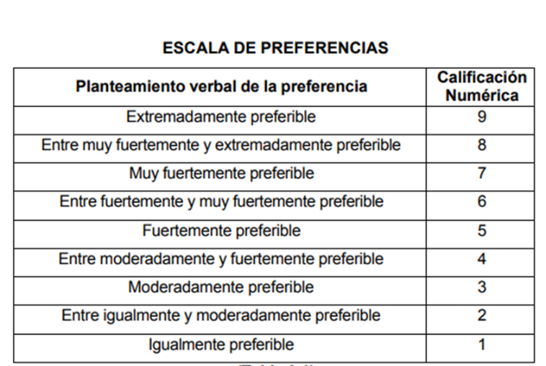

En la tabla 5 se muestra la escalada de preferencias para cualquier planteamiento con AHP con su calificación numérica, como anteriormente se planteó, 1 es igualmente preferible, y 9 es extremadamente preferible.

MATRIZ DE COMPARACIONES PAREADAS

Es una matriz cuadrada que contiene comparaciones pareadas de alternativas o criterios. Sea A una matriz nxn, donde n es un número entero mayor a 2. Sea aij el elemento (i, j) de A, para i = 1, 2,…n, y, j = 1, 2,…n. Decimos que A es una matriz de comparaciones pareadas de n alternativas, si aij es la medida de la preferencia de la alternativa en el renglón i cuando se le compara con la alternativa de la columna j. Cuando i = j, el valor de aij será igual a 1, pues se está comparando la alternativa consigo misma.

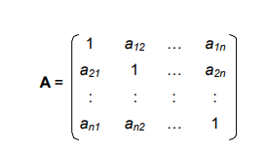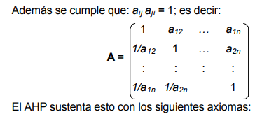

Axioma No. 1: Referido a la condición de juicios recíprocos: Si A es una matriz de comparaciones pareadas se cumple que aij = 1 / aji

Axioma No. 2: Referido a la condición de homogeneidad de los elementos: Los elementos que se comparan son del mismo orden de magnitud, o jerarquía.

Axioma No. 3: Referido a la condición de estructura jerárquica o estructura dependiente: Existe dependencia jerárquica en los elementos de dos niveles consecutivos.

Axioma No. 4: Referido a la condición de expectativas de orden de rango: Las expectativas deben estar representadas en la estructura en términos de criterios y alternativas.

Una vez que se elabora la matriz de comparaciones agrupadas se puede calcular lo que se denomina prioridad de cada uno de los elementos que se comparan. A esto se le conoce como sintonización. El proceso matemático preciso que se requiere para realizar tal sintonización implica el cálculo de valores y vectores característicos.

PROCEDIMIENTO PARA SINTETIZAR JUICIOS

Paso 1: Sumar los valores en cada columna de la matriz de comparaciones pareadas.

Paso 2: Dividir cada elemento de tal matriz entre el total de su columna; a la matriz resultante se le denomina matriz de comparaciones pareadas normalizada.

Paso 3: Calcular el promedio de los elementos de cada renglón de las prioridades relativas de los elementos que se comparan.

MATRIZ DE PRIORIDADES

Se considera las prioridades de cada criterio en términos de la meta global, Donde m es el número de criterios y P’i es la prioridad del criterio i con respecto a la meta global, para i = 1, 2, …, m.

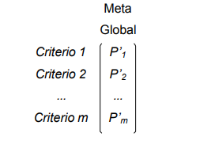

Se denominada matriz de prioridades a la que resume las prioridades para cada alternativa en términos de cada criterio. Para m criterios y n alternativas tenemos:

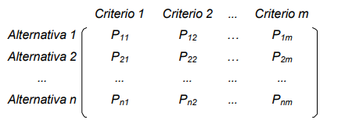
3. CAPITULO 3. DIAGNOSTICODonde Pij es la prioridad de la alternativa i con respecto al criterio j, para i = 1, 2, …, n; y j = 1, 2, …, m.

La prioridad global para cada alternativa de decisión se resume en el vector columna que resulta del producto de la matriz de prioridades con el vector de prioridades de los criterios.
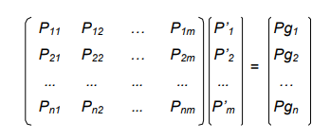
Donde Pgi es la prioridad global (respecto a la meta global) de la alternativa i (i = 1, 2, … , n).

CONSISTENCIA

Se debe tener presente que la consistencia perfecta es muy difícil de lograr y que es de esperar cierta inconsistencia en casi cualquier conjunto de comparaciones pareadas, después de todo son juicios rendidos por seres humanos, sin embargo, en términos de calidad de la decisión final se refiere a la consistencia de los juicios que muestra el transcurso de comparaciones pareadas.

Con este método el grado de consistencia entre las opiniones pareadas lo proporciona el decisor. Si el grado de consistencia es aceptable, puede continuarse con el proceso de decisión. Si el grado de consistencia es inaceptable, quien toma las decisiones debe reconsiderar y posiblemente modificar sus juicios sobre las comparaciones pareadas antes de continuar con el análisis.

De forma matemática, decimos que una matriz de comparación A nxn es consistente si: aij.ajk = aik, para i, j, k = 1, 2, …, n

Está propiedad requiere que todas las columnas (y renglones) de A sean linealmente dependientes. En particular, las columnas de cualquier matriz de comparación 2X2 son dependientes y, por tanto una matriz 2x2 siempre es consistente.

Para determinar si un nivel de consistencia es o no “razonable”, necesitamos desarrollar una medida cuantificable para la matriz de comparación A nxn (donde n es el número de alternativas a comparadas). Se sabe que si la matriz A es perfectamente consistente produce una matriz N nxn normalizada, de elementos wij (para i, j = 1, 2, …, n), tal que todas las columnas son idénticas, es decir, w12 = w13 = … = w1n = w1; w21 = w23 = … = w2n = w2; wn1 = wn2 = … = wnn = w

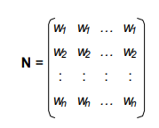
Se concluye entonces que la matriz de comparación correspondiente A, se puede determinar a partir de N, dividiendo los elementos de la columna i entre wi (que es el proceso inverso de determinación de N a partir de A). Entonces tenemos:

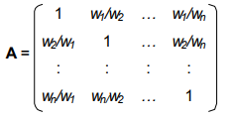

De la definición dada de A, tenemos:

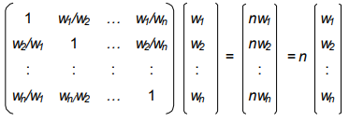

De forma más compacta, decimos que A es consistente si y sólo si,

AW = Nw

Donde W es un vector columna de pesos relativos wi, (j = 1, 2, …, n) se aproxima con el promedio de los n elementos del renglón en la matriz normalizada N. Haciendo W el estimado calculado, se puede mostrar que:

A W = nmax W

Donde nmax ³ n. En este caso, entre más cercana sea nmax a n, más consistente será la matriz de comparación A. Como resultado, el AHP calcula la razón de consistencia (RC) como el cociente entre el índice de consistencia de A y el índice de consistencia aleatorio.
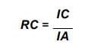

Donde IC es el índice de consistencia de A y se calcula como sigue:

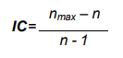
El valor de nmax se calcula de AW = nmax W observando que la i-ésima ecuación es:
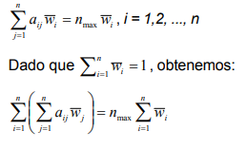
Esto significa que el valor de nmax se determina al calcular primero el vector columna A y después sumando sus elementos.

IA es el índice de consistencia aleatoria de A, es el índice de consistencia de una matriz de comparaciones pareadas generada en forma aleatoria. Se puede mostrar que el IA depende del número de elementos que se comparan, y asume los siguientes valores:

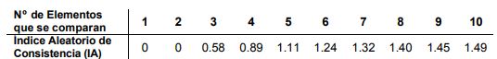

Algunos autores sugieren la siguiente estimación para el IA:

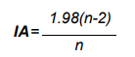

Se calcula la razón de consistencia (RC) (o CR, de Consistency Ratio). Esta razón o cociente está diseñado de manera que los valores que exceden de 0.10 son señal de juicios inconsistentes; es probable que en estos casos el tomador de decisiones desee reconsiderar y modificar los valores originales de la matriz de comparaciones pareadas. Se considera que los valores de la razón de consistencia de 0.10 o menos son señal de un nivel razonable de consistencia en las comparaciones pareadas.

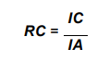
RC £ 0.10: Consistencia Razonable
RC > 0.10: Inconsistencia

PREPARACIÓN Y ORGANIZACIÓN PARA APLICAR EL AHP

Es necesario realizar una planeación por parte del grupo de trabajo encargado de la aplicación del mismo. Aunque el problema a abordar sea diferente, los aspectos que se presentan a continuación, deben tenerse en cuenta de manera general, por aquellos interesados en utilizar este tipo de análisis.

DEFINICIÓN DE LOS PARTICIPANTES

Se encargan de identificar los factores que deben participar en el proceso de toma de decisiones como: quiénes, cuántos, nivel de educación requerido, a quién representan, por qué deben formar parte del proceso, ya sea por su conocimiento de la situación problema.

INFORMACION REQUERIDA

Es necesario tener una base clara para identificar la cantidad y calidad de información requerida para el proceso. Esta información puede ser de índole científica, técnica y dada por la experiencia y conocimiento de los participantes.

TIEMPO Y OTROS RECURSOS ASOCIADOS CON EL PROCESO

Es necesario establecer tiempos de elaboración y desarrollo del Plan de Trabajo: fechas, agenda, logística, materiales a utilizarse, número de participantes convocados.

Es importante nombrar un facilitador, debe buscar que los participantes tengan una comprensión del método y su filosofía y así mismo lograr homogeneidad en el lenguaje para la definición del objetivo y la construcción y evaluación del modelo.

La adquisición del programa requerirá un costo para la entidad encargada. Dependiendo del caso particular, puede requerirse presupuesto para capacitación en el uso del programa y asesoramiento por parte de un experto en el tema. Otros gastos corresponderán al traslado de los técnicos y participantes al lugar del evento, viáticos, entre otros.

ESQUEMA METODOLÓGICO DEL AHP

La jerarquía básica está conformada por: meta u objetivo General, criterios y alternativas.
Los pasos a seguir para la estructuración del modelo jerárquico son:

- Identificación del Problema
- Definición del Objetivo.
- Identificación de Criterios.
- Identificación de Alternativas

IDENTIFICACIÓN DEL PROBLEMA EN EL METODO

Dichas alternativas serán comparadas unas con otras mediante la evaluación de criterios establecidos que permitan conocer los pros y los contras incorporados en cada una de ellas.
Normalmente se requiere invertir varias horas para identificar el problema real y principal, para así mismo analizarlo y brindar una solución.

DEFINICIÓN DEL OBJETIVO EN EL METODO

El objetivo debe estar a un nivel que contenga elementos de la jerarquía que serán los sub-objetivos o criterios, subcriterios y alternativas apuntan en conjunto a la consecución del mismo.

IDENTIFICACIÓN DE LOS CRITERIOS

Son las dimensiones relevantes que afectan significativamente a los objetivos y deben expresar las preferencias de los implicados en la toma de decisión, existen aspectos cualitativos que pueden influir en una decisión, pero que no son incorporados debido a su complejidad para definirles algún esquema de medición que revele su grado de aporte en el proceso de toma de decisión.

IDENTIFICACIÓN DE LAS ALTERNATIVAS

Son las propuestas con las cuales se podrá alcanzar el objetivo general. Cada una de las alternativas presenta características con pro y contras.

ÁRBOL DE JERARQUÍAS

Se basa en la elaboración gráfica del problema en términos de la meta global, los criterios y las alternativas de decisión.

Diagrama 1. Árbol de jerarquías.

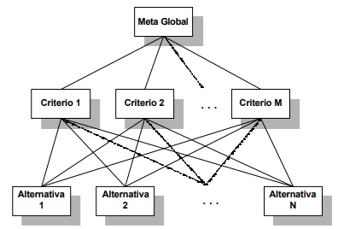

Diagrama 1, un árbol de jerarquías es una herramienta analítica que puede ser usada para realizar un análisis de causa y origen, y ver la forma en que cada miembro de un equipo contribuya a un todo.

EVALUACIÓN DEL MODELO

Primeramente, se examinan los elementos del problema, por medio de comparaciones de a pares. Las evaluaciones o juicios son emitidos por cada analista o grupo de interés, de esta manera se logrará una etapa que dependerá de la inclusión
Los pasos a seguir para la evaluación de los componentes del modelo jerárquico son:

- Establecimiento de las Prioridades
- Emisión de Juicios y Evaluaciones

ESTABLECIMIENTO DE LAS PRIORIDADES

Se utiliza para realizar comparaciones pareadas para establecer medidas de prioridad tanto para los criterios como para las alternativas de decisión.

EMISIÓN DE LOS JUICIOS Y EVALUACIONES

Esta evaluación se realiza por medio de comparaciones binarias frente a un tercer elemento; permite conocer y medir las preferencias de los individuos o grupos de interés respecto a los diferentes componentes del modelo (criterios, subcriterios, alternativas).

Este paso de la emisión de juicios consiste en que: Para cada elemento “e” de un nivel de la jerarquía, se comparan de a pares de elementos del nivel inmediatamente inferior, con respecto de su influencia en “e”. Luego se debe encontrar el vector propio asociado al mayor valor propio de la matriz de comparación a pares:

ANÁLISIS DE SENSIBILIDAD

Este análisis permite visualizar y analizar la sensibilidad del resultado (ordenación de las alternativas) respecto de posibles cambios en la importancia de los criterios (supuestos). El análisis de sensibilidad debe responder a la pregunta: ¿Qué pasa si…?

Facilitando el análisis en aquellos procesos de toma de decisión en los que se requiere volver a aplicar el AHP en un corto o mediano plazo porque son procesos dinámicos que requieren ser revisados y ajustados en el tiempo, ya que su entorno está en continuo cambio.

CAPITULO 4. DESARROLLO DE LA PROPUESTA

DESARROLLO DEL MODELO AHP EN FORMATO DE EXCEL CIUDAD, BARRIO Y PUESTA EN MARCHA DEL PROYECTO.

DESARROLLO DEL FORMATO AHP CIUDAD:

Para iniciar con el modelamiento del método AHP en Excel se necesitó establecer los siguientes parámetros:

- Cantidad de aspectos o criterios a evaluar para tomar una decisión (8)
- Cantidad de propuestas que vamos a comparar (4)

- Para el desarrollo ordenado y de fácil interpretación de este formato, en la primera hoja se proyecta en las casillas esta información resumida con el fin de contextualizar al evaluador, como se muestra en la siguiente imagen:

Tabla 6. Información básica para la calificación.

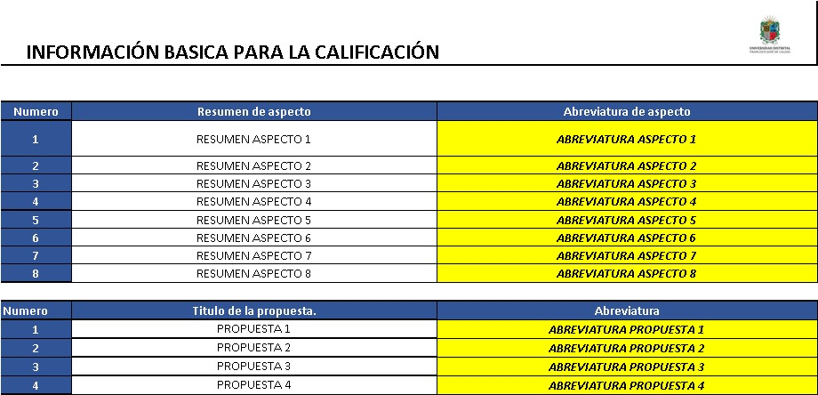
(En el anexo, “ParraWilson-CarreñoDavid2024_Ejemplo AHP”, se puede evidenciar de manera detallada lo indicado)

En la tabla 6, se observa una base en donde se recopila toda la información o elementos a analizar para el AHP, ubicación, personal, materiales, mano de obra, mercadeo, etc.

- En una segunda hoja se llevará el proceso de la comparación de los aspectos, donde se busca idear un procedimiento dinámico, que permita realizar cambios inmediatos para así determinar la sensibilidad de los escenarios:

- Inicialmente se van a emparejar todos los aspectos con los demás, con el fin de jerarquizarlos de cierta manera.
Tabla 7. Calificación comparaciones entre aspectos.

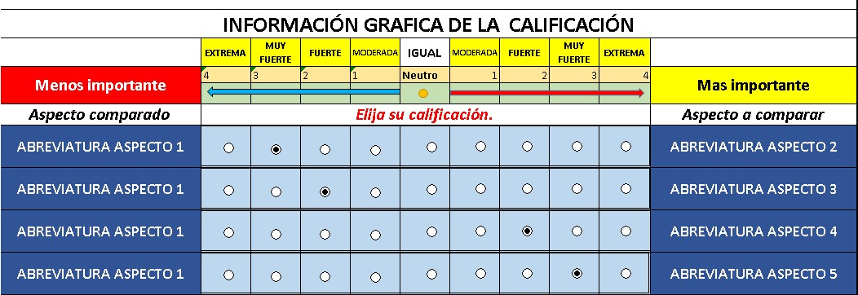
(En el anexo, “ParraWilson-CarreñoDavid2024_Ejemplo AHP”, se puede evidenciar de manera detallada lo indicado)

En la tabla 7 se encuentran los posibles emparejamientos del proyecto, se calificará el nivel de relación que tenga uno respecto al otro, señalando cuantas veces es más importante, esto se realiza con el fin de jerarquizar por medio de AHP y determinar el porcentaje de importancia que tendrán con respecto a las diferentes propuestas.

- Para incentivar el dinamismo en la interacción con el formato se buscó implementar los conocimientos en aplicaciones computacionales, en donde por medio de botones de selección podemos realizar rápidamente las calificaciones.
Tabla 8. Abreviaturas.

(En el anexo, “ParraWilson-CarreñoDavid2024_Ejemplo AHP”, se puede evidenciar de manera detallada lo indicado)

En la tabla 8 se encuentra la calificación para evaluar que aspecto es más relevante uno del otro.
.

- Seguidamente se debe tener en cuenta que el método para la calificación del modelo está establecido de la siguiente manera:

Tabla 9. Escala de preferencias.

En la tabla 9 se evidencia la escala de preferencias con su respectiva calificación numérica, 1 igualmente preferible, 5 fuertemente preferible, 9 extremadamente preferible, de acuerdo a esto, se puede realizar el AHP para analizar qué tan viable es cada aspecto (ciudad, barrio, utilidades, personal etc)

Tabla 10. Planteamiento mas exacto de las preferencias.

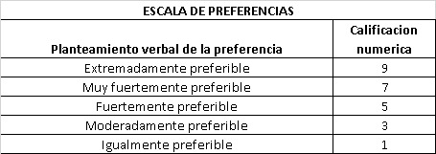

En la tabla 10, debido a la cantidad de calificaciones y comparaciones previstas, haría más engorrosa su calificación, por lo que se decide cambiar la tabla de la siguiente manera sin que esto afecte el modelo propuesto.

Tabla 11. Botones de selección.

TABLA DE NUMEROS DE BOTONES DE SELECCIÓN
1 | 2 | 3 | 4 | 5 | 6 | 7 | 8 | 9

En la tabla 11, se procede a insertar los botones de selección y agruparlos en un cuadro, con el fin de que al seleccionarlos nos arroje un numero diferente del 1 al 9 en una casilla como se muestra anteriormente:

Teniendo esto en claro se prosigue a hallar una fórmula que permita convertir los números:

Tabla 12. Conversión de números de acuerdo con el AHP.

TABLA DE NUMEROS A CONVERTIR SEGÚN AHP
9 | 7 | 5 | 3 | 1 | 1/3 | 1/5 | 1/7 | 1/9

En la tabla 12 debido a que la teoría del método o modelo AHP dice que las matrices se deben alimentar con este tipo de datos (de acuerdo a la calificación dada en los botones), se establece la siguiente formula aplicada en una casilla siguiente al resultado de los botones del 1 al 9 con el fin de que los convierta en datos capaces de alimentar nuestras matrices:

- La fórmula a la que se llega es la siguiente: SI (celda<=5;1/(1/(10-(celda*2)+1));1/(celda-(9-celda)))

Tabla 13. Conversión de números fraccionados para el AHP.

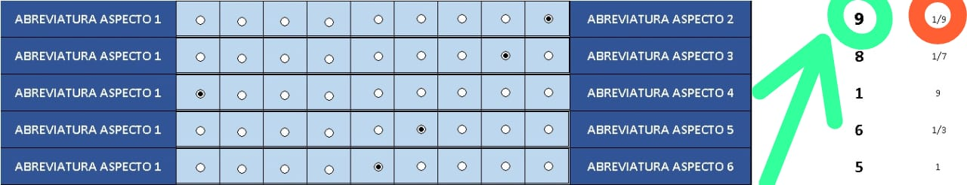
(En el anexo, “ParraWilson-CarreñoDavid2024_Ejemplo AHP”, se puede evidenciar de manera detallada lo indicado)

En la tabla 13 se aplica la fórmula para convertir los números automáticamente en los fraccionarios que requiere el método, dando como resultado los valores deseados de acuerdo a cada calificación de la comparación realizada.

Tabla 14. Matriz procesos analíticos.

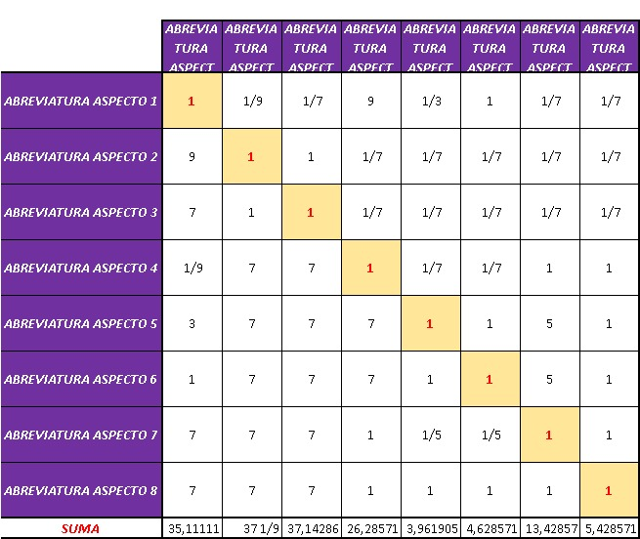
(En el anexo, “ParraWilson-CarreñoDavid2024_Ejemplo AHP”, se puede evidenciar de manera detallada lo indicado)

En la tabla 14, todos estos datos o calificaciones convertidos en cifras de AHP, se heredan a una matriz llamada “Matriz de proceso analítico jerárquico”.

Tabla 15. Primera iteración.

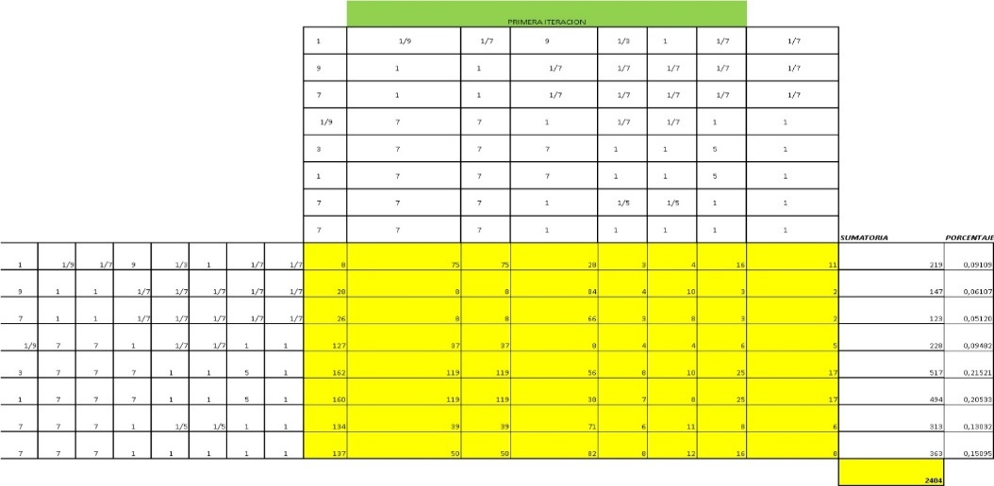
(En el anexo, “ParraWilson-CarreñoDavid2024_Ejemplo AHP”, se puede evidenciar de manera detallada lo indicado)

En la tabla 15, se observa que la matriz no se encuentra totalmente optimizada, por lo que para aplicar mejoras o datos más exactos necesita que se haga un proceso de iteración donde se multiplica esta matriz por sí misma en 5 ocasiones con el fin de que la suma de la misma de como resultado un vector que tenga en sus columnas los valores (aspectos) del peso en porcentajes más exactos según las calificaciones dadas:

Tabla 16. Interacción final.

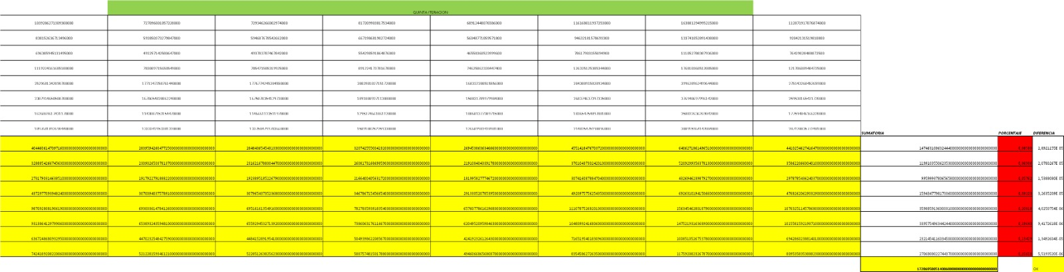
(En el anexo, “ParraWilson-CarreñoDavid2024_7961378379613783Ejemplo AHP”, se puede evidenciar de manera detallada lo indicado)

En la tabla 16, se hace la primera interacción de acuerdo a los resultados de las comparaciones del AHP.

Tabla 17. Matriz normalizada.

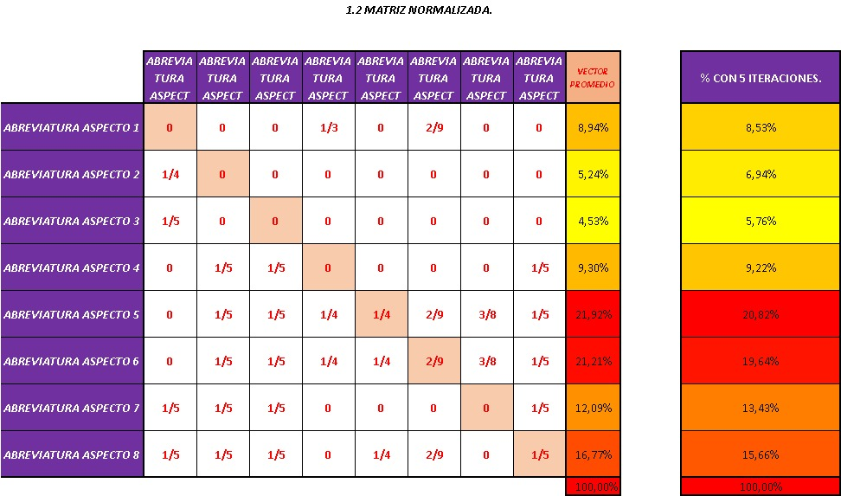
(En el anexo, “ParraWilson-CarreñoDavid2024_Ejemplo AHP”, se puede evidenciar de manera detallada lo indicado)

La tabla 17 muestra una matriz normalizada, tiene como objetivo generar el vector promedio de la misma con el fin de compararlo con el resultado de los porcentajes de la última iteración.

Tabla 18. Relación de consistencia.

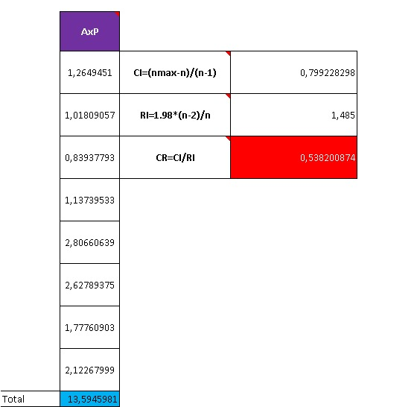
(En el anexo, “ParraWilson-CarreñoDavid2024_Ejemplo AHP”, se puede evidenciar de manera detallada lo indicado)

En la tabla 18, se muestra la relación de consistencias: Para iniciar con este proceso se deben multiplicar la matriz promedio inicial por el vector promedio que resumimos en el paso anterior, con un resultado final descrito en la casilla de color rojo.

Mostrándose al final la suma de la matriz o vector AxP.

Se halla el índice de consistencia, que es la sumatoria del vector AxP hallado anteriormente menos el número de aspectos que en este caso es 8, dividido en el número de aspectos otra vez 8 menos 1, que se representa de la siguiente manera:
CI=(nmax-n)/(n-1).

- Para hallar el índice de la consistencia aleatoria se multiplica la constante 1,98 por la resta del número de aspectos (8) menos la constante 2, dividido en el número de aspectos, tal como se muestra en la siguiente formula:

RI=1.98*(n-2)/n

- Seguidamente estos dos valores hallados anteriormente aportaran a la fórmula de relación de consistencia CR (medición o formula de la congruencia de la calificación brindada) que se representa de la siguiente manera:

CR=CI/RI

Para esta medición se deben tener las siguientes premisas, con el fin de determinar de manera inmediata si fue congruente o no la calificación:

- Si CR < 0,1 la calificación es congruente y se ha ponderado de manera razonable.
- Si CR > 0,1 se debe volver a calificar de manera congruente.

- En la Tercera hoja que recibió el nombre de comparación de aspectos – propuestas, se busca realizar la comparación de las 4 alternativas (comparadas todas entre si como se hizo anteriormente) pero en cada uno de los 8 escenarios o aspectos diferentes teniendo en cuenta su porcentaje preponderante, tal como se muestra a continuación:

Tabla 19. Comparación cualitativa y cuantitativa de los diferentes aspectos a analizar.

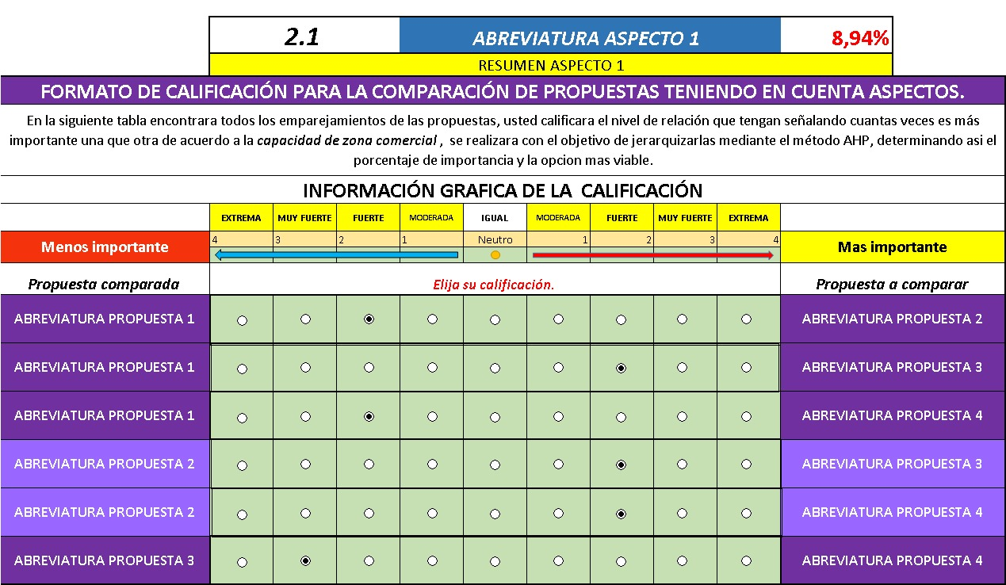
(En el anexo, “ParraWilson-CarreñoDavid2024_Ejemplo AHP”, se puede evidenciar de manera detallada lo indicado)

En la tabla 19, muestra el resultado de este ejercicio para analizar desde un panorama amplio la opción más viable teniendo en cuenta todos los escenarios cuantitativos y cualitativos.

- Por último, en la cuarta hoja se buscará reunir y mostrar el resumen de los valores, con el fin de poder identificar claramente según la calificación del formato, cual opción fue más viable y en que escenarios lo fue, además, de validar las diferencias que esta tiene con la segunda y la tercera, generando con esto todo tipo de conclusiones, como se muestra a continuación:

Tabla 20. Resultados AHP.

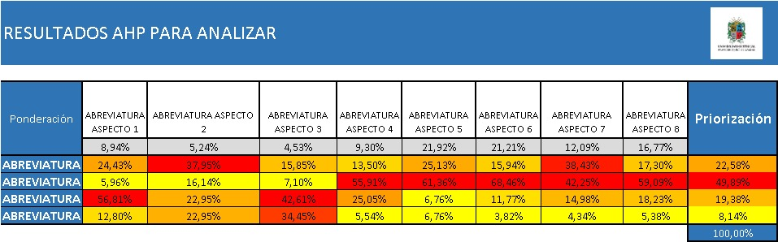
(En el anexo, “ParraWilson-CarreñoDavid2024_Ejemplo AHP”, se puede evidenciar de manera detallada lo indicado)

En la tabla 20 se pueden hacer cambios y se observa una variación en el resultado final inmediato, brindando con esto la posibilidad de realizar diferentes análisis de sensibilidad y comportamiento.

DESARROLLO DEL FORMATO AHP BARRIO:

En este formato se vuelve a utilizar el modelo AHP realizado previamente en Excel, pero en esta ocasión se analizarán la misma cantidad de 8 aspectos y 4 propuestas pero enfocadas al barrio donde de manera similar al anterior se analizan los siguientes aspectos: Capacidad de zona comercial, Centralidad en la ciudad, Competencia en la zona, Seguridad en la zona, Facilidad para el transporte, Comodidad de bodega en la zona, Cercanía a vivienda. Igualmente se procede a calificar estos criterios en la escala de: igual, moderada, fuerte, muy fuerte y extrema, a cada una de las comparaciones entre estos; dando como resultado el orden jerárquico.

Seguidamente se deja el espacio donde en esta ocasión se establecerán los 4 barrios principales en los cuales se tendría presupuestado aperturar la oficina, calificándolos de acuerdo a los mismos parámetros anteriormente dichos (igual, moderada, fuerte, muy fuerte y extrema).

AHP DE DECISIÓN DE PUESTA EN MARCHA DEL PROYECTO:

En el último lugar de la fase de análisis de opciones, se realiza un formato AHP en el que se tendrán como en primer medida los 8 aspectos a comparar: Menos gastos en el primer año, Aumento en la cobertura comercial por la empresa, Aumento en las ventas y utilidades para la empresa, Crecimiento en experiencia zonal para la empresa, Aumento de clientes macro para la empresa, Menos riesgos económicos, Económica de personal, Menor inversión inicial, utilizándose estos para la jerarquización de los aspectos más importantes y para la calificación posterior de las propuestas u opciones del proyecto, es decir, realizar la apertura de la sede o seguir como se está (Status Quo), analizándose de acuerdo a los siguientes aspectos ordenados por su criticidad donde por último se obtiene una respuesta numérica y porcentual que permite tomar una decisión de poner en marcha o no el proyecto.

Tabla 21. AHP puesta en marcha.

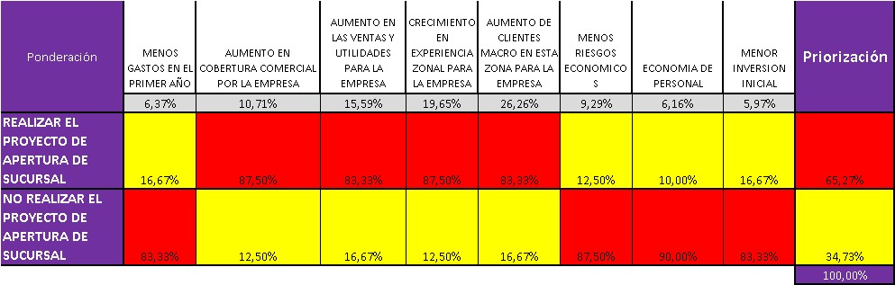

(En el anexo, “ParraWilson-CarreñoDavid2024_AHP DESICION”, se puede evidenciar de manera detallada lo indicado)

En la tabla 21 se analiza si es viable el proyecto para la apertura de una sucursal de LATIC SAS, donde se evalúan diferentes factores como: gastos en primer año, utilidades, cobertura comercial, riesgos económicos, entre otros, donde encontramos una priorización de 65,27% y es evidente que es viable realizar el proyecto.

PROYECCIÓN DE COSTOS Y GASTOS DE LA APERTURA DE LA REGIONAL:

En el formato se buscó resumir todos los costos, gastos y utilidades que proyectando nuestro estudio de apertura de una sede nos puede brindar, con el fin de determinar el punto de equilibrio del negocio, las utilidades y el mínimo de ventas comerciales que se tendrán en un año para pagar la inversión inicial y los gastos fijos del proyecto (C., J. D., 2019).

Tabla 22. Costo mano de obra.

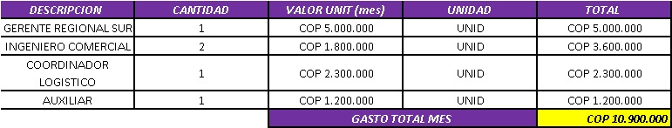
(En el anexo, ParraWilson-CarreñoDavid2024_VPN”, se puede evidenciar de manera detallada lo indicado)

En la tabla 22 se busca enlistar la cantidad de personas o colaboradores que se deben tener para el óptimo funcionamiento de la empresa con el objetivo de determinar el costo de la mano de obra total mensual.

Tabla 23. Gastos de la inversión para aperturar el punto físico.

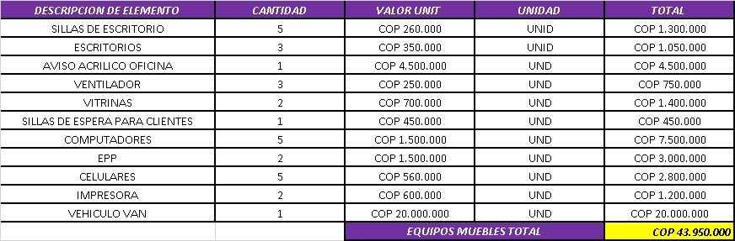
(En el anexo, ParraWilson-CarreñoDavid2024_VPN”, se puede evidenciar de manera detallada lo indicado)

En la tabla 23, se observa la proyección total de inversión en muebles que puede tener la apertura del proyecto.

Tabla 24. Gastos de señalizaciones y SST.

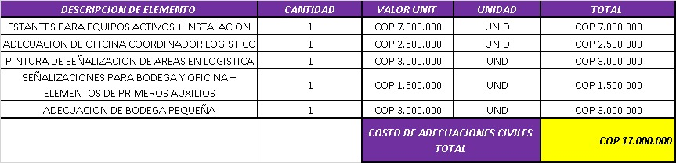
(En el anexo, ParraWilson-CarreñoDavid2024_VPN”, se puede evidenciar de manera detallada lo indicado)

En la tabla 24, se buscará enlistar todas las posibles adecuaciones que se podrían tener en la bodega y oficina para su óptimo funcionamiento.

Tabla 25. Gastos fijos mensuales de bodega y oficina.

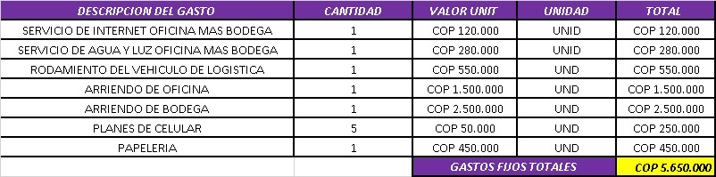
(En el anexo, ParraWilson-CarreñoDavid2024_VPN”, se puede evidenciar de manera detallada lo indicado)

En la tabla 25, se enlistarán todos los gastos fijos de la bodega y oficina con el fin de determinar un valor total mensual.

Tabla 26. Proyecciones de ventas

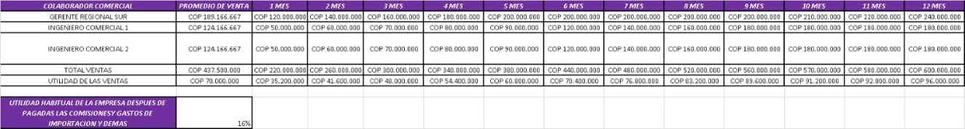
(En el anexo, ParraWilson-CarreñoDavid2024_VPN”, se puede evidenciar de manera detallada lo indicado)

En la tabla 26, se buscará realizar una proyección de las ventas mensuales, con el fin de poder realizar un análisis de sensibilidad y proyectar diferentes escenarios.

Tabla 27. Utilidades.

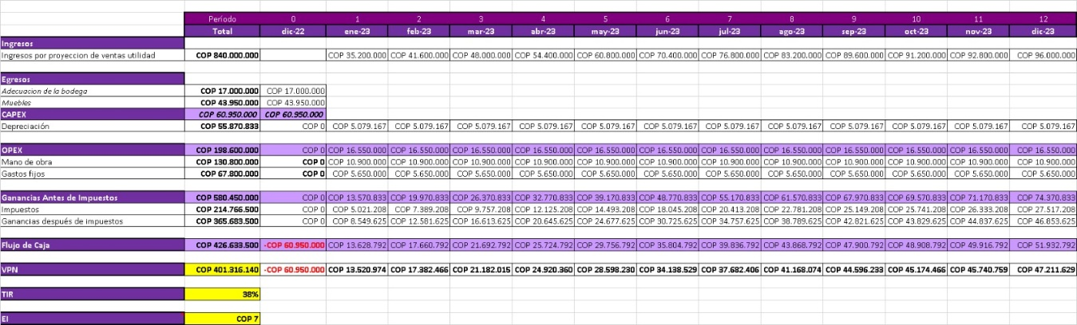
(En el anexo, ParraWilson-CarreñoDavid2024_VPN”, se puede evidenciar de manera detallada lo indicado)

En la tabla 27, se realiza un modelo VPN horizontal, el cual heredara toda la información anteriormente enlistada y por medio de la formula VPN= X1(1+TDM) elevado a n*p, calculamos los valores resultantes a traves de los diferentes periodos con el fin de sumarlos al valor de hoy y de determinar la utilidad, la TIR y la eficiencia de inversión del proyecto:

DISPLAN (DISTRIBUCIÓN EN PLANTA):

- En la primera hoja del formato representamos un diagrama de relación de actividades, después de haber realizado el respectivo listado de áreas aproximadas y más importantes que deseemos tener en la proyección de nuestra oficina y bodega, con el fin de realizar una comparación entre las mismas, teniendo en cuenta el siguiente criterio:
Tabla 28. Distribución en planta.

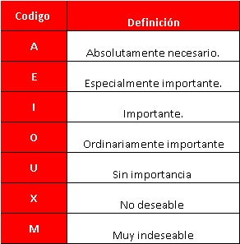
(En el anexo, ParraWilson-CarreñoDavid2024_DISPLAN”, se puede evidenciar de manera detallada lo indicado)

En la tabla 28 encontramos la clasificación de la distribución en planta en la apertura de una sede comercial para LATIC SAS, con la calificación A si es absolutamente necesario y M si es muy indeseable
Implementando esto nos daría un resultado como el siguiente:

Diagrama 2. DISPLAN.

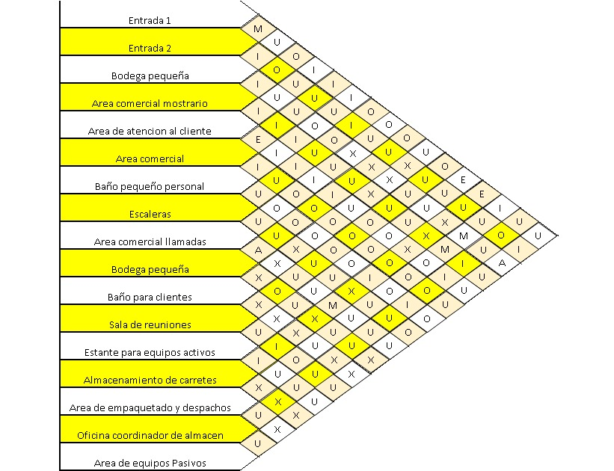
(En el anexo, ParraWilson-CarreñoDavid2024_ DISPLAN”, se puede evidenciar de manera detallada lo indicado)

Tabla 29. Conclusiones AHP.

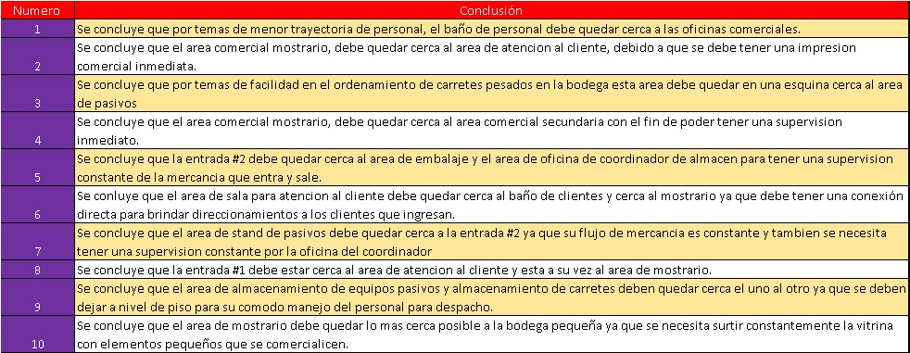
(En el anexo, ParraWilson-CarreñoDavid2024_ DISPLAN”, se puede evidenciar de manera detallada lo indicado)

En la tabla 29 se encuentran todas las conclusiones que se puedan tener después de calificado el diagrama de relación de actividades con el objetivo de hacer validaciones y aterrizar ideas (Dudkin, 2020).

Grafica 1. Representación topográfica o DISPLAN.

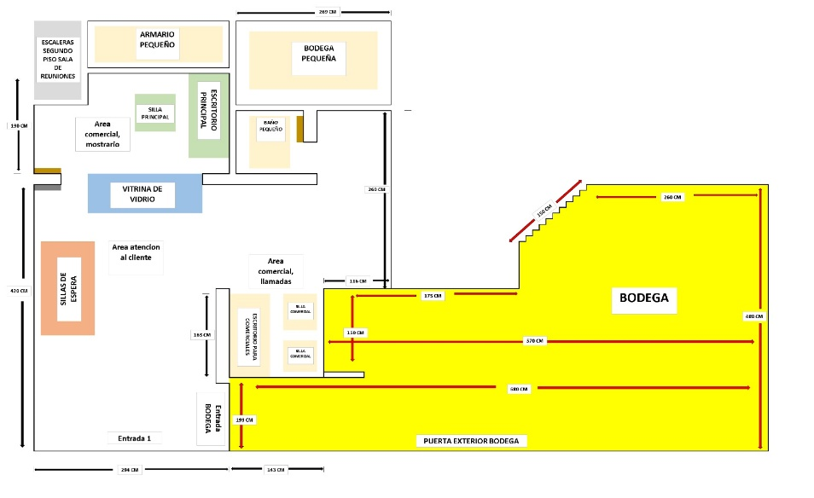
(En el anexo, “ ParraWilson-CarreñoDavid2024_DISPLAN”, se puede evidenciar de manera detallada lo indicado)

En la gráfica 1, se dan a conocer nuestros conocimientos adquiridos en dibujo técnico, tomamos medidas de ejemplo y proyectamos a escala la representación topográfica o DISPLAN de lo que será la distribución y ordenamiento de nuestra bodega u oficina, como lo veremos por ejemplo a continuación:

PROCEDIMIENTO PARA LA IMPLEMENTACION DEL PROCESO EN UNA EMPRESA:

- Determinar el objetivo del método AHP calificar (Determinación de ciudad, barrio, decisión).
- Realizar el levantamiento de la información necesaria sobre la empresa, escoger y determinar las ciudades barrios y aspectos más importantes que la alta directiva desea analizar.
- Editar los formatos AHP realizados de acuerdo a la información obtenida anteriormente.
- Establecer las personas encargadas de la empresa que tienen las condiciones para realizar la calificación de los formatos AHP de barrio y ciudad, y explicar su funcionamiento.
- Gestionar y editar el formato VPN de acuerdo al levantamiento de la información y proyección que la gerencia de la empresa tenga presupuestada.
- Presentar por último el formato de AHP de decisión para la calificación de la gerencia general de la empresa o los stakeholders con el fin de determinar la viabilidad de la apertura.
- Aprobado el proyecto, realizar una proyección aproximada de la distribución en planta que requerirá la oficina.

DESARROLLO DE LA PROPUESTA (APLICACIÓN A LA EMPRESA LATIC)

La empresa LATIC SAS es una empresa multinacional importadora y comercializadora de elementos de telecomunicaciones con sede principal a nivel nacional en Bogotá, esta empresa presenta las condiciones específicas para poner en marcha el procedimiento realizado, debido a que presenta una gran necesidad de aperturar una sede comercial en la zona sur occidente del país (LATIC SAS, 2021), por lo tanto en este proceso se evidenciara la factibilidad de este estudio, además, de brindar un apoyo importante a la gerencia o Stakeholders para llevar a cabo este proyecto, por lo anterior, se procede a explicar el paso a paso del estudio aplicado:

LEVANTAMIENTO DE INFORMACIÓN.

Se investiga que en Colombia algunas zonas o departamentos tienen más desarrolladas sus redes en fibra óptica que otras, como es el caso específico de la zona sur del país, en la cual se tiene un desarrollo de fibra que se encuentra entre un 27 a 35 %, debido a diferentes criterios entre los que se encuentran: pocos proveedores en la zona (ya que en comparación con ciudades principales este presenta cerca del 40% menos), el valor de los productos es más alto debido a pago de fletes, así como sus tiempos de entrega, estando esto ligado al nivel de desarrollo, es por eso que la empresa LATIC SAS, empresa proveedora encargada de la importación y distribución de todos los elementos que componen la red FTTH (Fiber To The Home, fibra hasta la casa) y compañía en la cual se aplicara el presente proyecto, tiene como objetivo aperturar una sede en alguna de las ciudades principales de la zona sur del país (Castillo, 2019), con el objetivo de aportar a la comercialización y variabilidad del mercado de fibra óptica, y así proyectar su crecimiento de ventas y propagar su marca a nivel nacional y en específico a esta zona donde de acuerdo a históricos de la compañía, no se tiene mucha presencia o clientes importantes (EL TIEMPO, 2023)

Existen diferentes empresas competidoras en el mercado de las telecomunicaciones que llevan muchos años de experiencia teniendo diferentes sedes en diferentes zonas del país, por lo que, al llegar como empresa nueva en una ciudad, se deben tener en cuenta criterios que permitan cometer los mínimos errores al momento de tomar este tipo de decisiones.

Se evidencia que las ciudades principales donde la competencia tiene sedes en el sur del país son: Cali, Ibagué, Neiva y Pasto, además se analiza que cada de estas sedes tiene bodegas cerca de su tienda principal permitiendo consigo satisfacer de manera inmediata la necesidad del cliente, cada uno de estos criterios se tuvieron en cuenta para la realización de los formatos establecidos.

APLICACIÓN DEL FORMATO AHP DE LA CIUDAD.

En este paso se procede a aplicar el formato AHP anteriormente descrito, donde se toman en cuenta los criterios mencionados y las opciones de las siguientes ciudades de acuerdo al levantamiento de información, como lo son Cali, Ibagué, Pasto y Neiva, como se muestra a continuación:

Tabla 30. Aspectos a comparar en la ciudad.

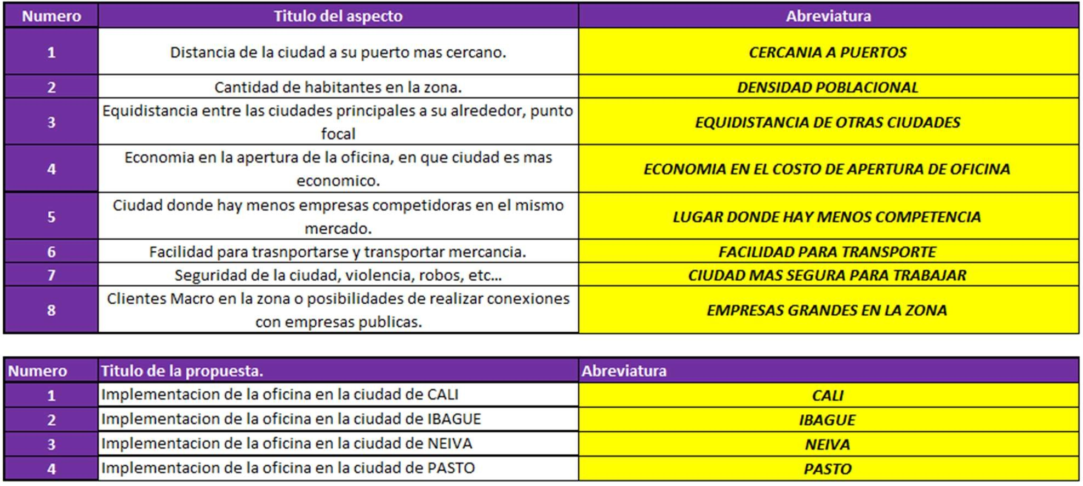
(En el anexo, “ParraWilson-CarreñoDavid2024_AHP CIUDAD” y “1. Aspectos a comparar.”).

En la tabla 30, se evidencia aspectos a comparar se puede evidenciar de manera detallada primeramente la importancia de la cercanía a los puertos para así hacerla más accesible, como segundo punto se estudia la densidad poblacional con el fin de identificar la cantidad de habitantes en la zona, se continua con la equidistancia entre las ciudades con el fin de observar los puntos focales, para así pasar a determinar el costo para poder decidir un punto para realizar la apertura de una oficina, se realiza un estudio con el fin de poder evidenciar en qué lugares del país existe menos competencia, revisando los puntos para la facilidad del transporte de la mercancía, medir los puntos a favor y en contra de las ciudades para poder continuar creciendo con la propuesta que se quiere implementar y poder realizar conexiones con empresa públicas.

Por último, se plasman las propuestas indicando las ciudades en las cuales se llevará al cabo este proyecto, siendo Pasto, Cali, Ibagué y Neiva las mejores opciones.

Tabla 31. Comparación de ciudades para realizar AHP

En la tabla 31, se proceden a calificar y jerarquizar los aspectos y las propuestas de acuerdo al formato realizado en Excel, dando como resultado los siguientes porcentajes:

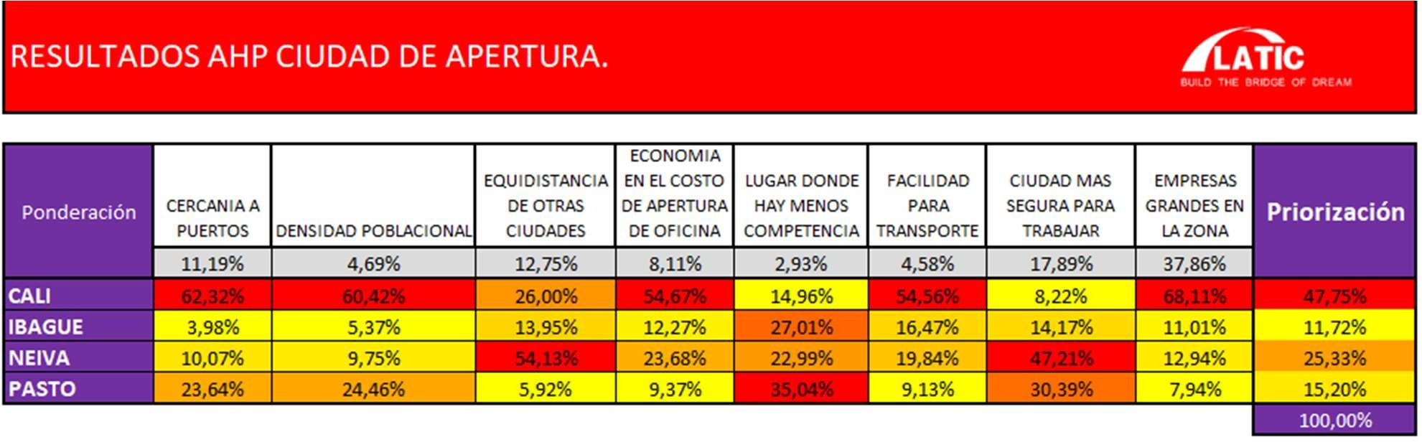
Tabla 32. Resultado final de las ciudades para el AHP.

(En el anexo, “ParraWilson-CarreñoDavid2024_AHP CIUDAD” y “4. Resultado”, se puede evidenciar de manera detallada lo indicado).

En la tabla 32, realizar el respectivo análisis se evidencia que los puntos más importantes de la propuesta ganadora son: cercanía a los puertos, densidad poblacional, economía en el costo de apertura de oficina, facilidad de transporte, empresas grandes en la zona teniendo un porcentaje alto en Cali, continuando así con equidistancia de otras ciudades y ciudad más segura para trabajar con un porcentaje alto en Neiva. Mostrando así que la opción más viable para la apertura de la bodega principal es en la ciudad de Cali por una gran diferencia porcentual frente a la segunda que en este caso sería la ciudad de Neiva.

APLICACIÓN DE FORMATO AHP BARRIO

En este paso se procede a aplicar un formato AHP similar al anterior, cambiando en este caso los aspectos a comparar y las opciones, siendo en este caso barrios establecidos para la posible apertura de la regional en la ciudad en Cali, viéndose de la siguiente forma:

Tabla 33. formato AHP barrio.

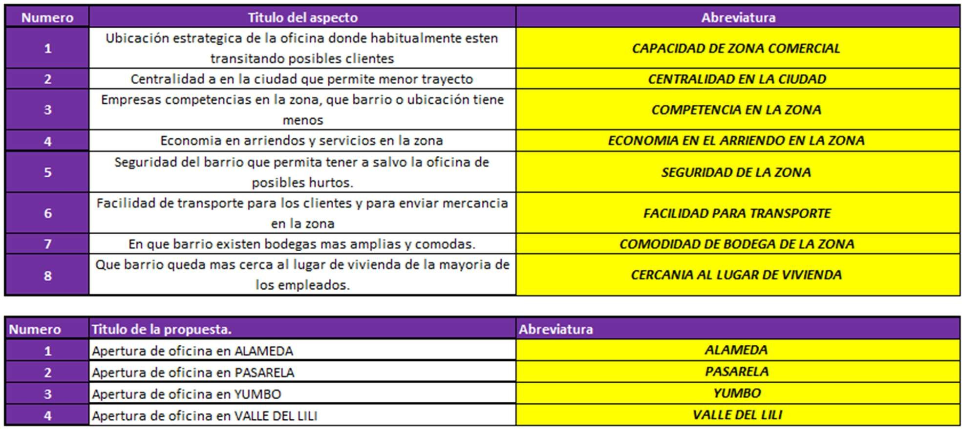
(En el anexo, “ParraWilson-CarreñoDavid2024_AHP BARRIO” y “1. Aspectos a comparar.”).

En la tabla 33, inicia realizando el estudio de la capacidad de la zona comercial con el fin de tener una ubicación estratégica donde transiten posibles clientes, se continua midiendo en que ciudad se evidencia menos trayecto esto con el fin de mirar la centralidad de la ciudad, para así pasar a mirar la parte de demanda en las ciudades y así pasar a revisar los puntos de economía en el arriendo en la zona, también revisando puntos muy importantes como la seguridad de la zona , comodidad, cercanía y la facilidad de transporte a la zona.

Se proceden a calificar y jerarquizar los aspectos y las propuestas de acuerdo al formato realizado en Excel, dando como resultado los siguientes porcentajes:

Tabla 34. Análisis de los barrios para el AHP.

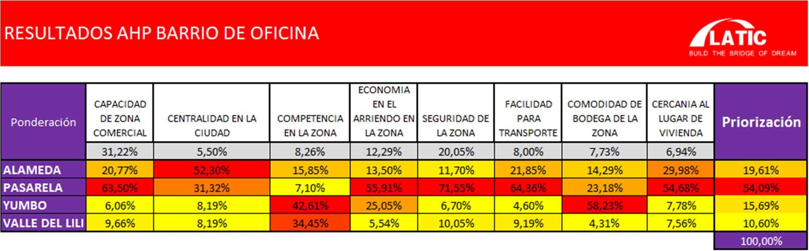
(En el anexo, “ParraWilson-CarreñoDavid2024_AHP BARRIO” y “4. Resultados.”).

En la tabla 34, se evidencia aquí que la opción más viable para la apertura de la sede en la ciudad de Cali es el Barrio del centro comercial la Pasarela, quien, por un porcentaje considerable frente a la segunda opción de la jerarquización, presenta cualidades integrales para la puesta en marcha del proyecto.

APLICACIÓN DE FORMATO DE COSTOS Y GASTOS VPN.

En el cuarto paso de la metodología de la aplicación del proceso realizado a la empresa LATIC SAS, se procede a levantar una proyección de costos y gastos que se tendrán al momento de apertura de la oficina, ordenándolos por gastos fijos, mano de obra e ingresos por ventas, con el fin de heredar toda esta información y plasmarla en una nueva hoja donde se ejecuta un modelo de VPN que me permita evidenciar como se comportaría mi inversión a largo plazo, tal y como se muestra a continuación:

Tabla 35. Costos y gastos VPN.

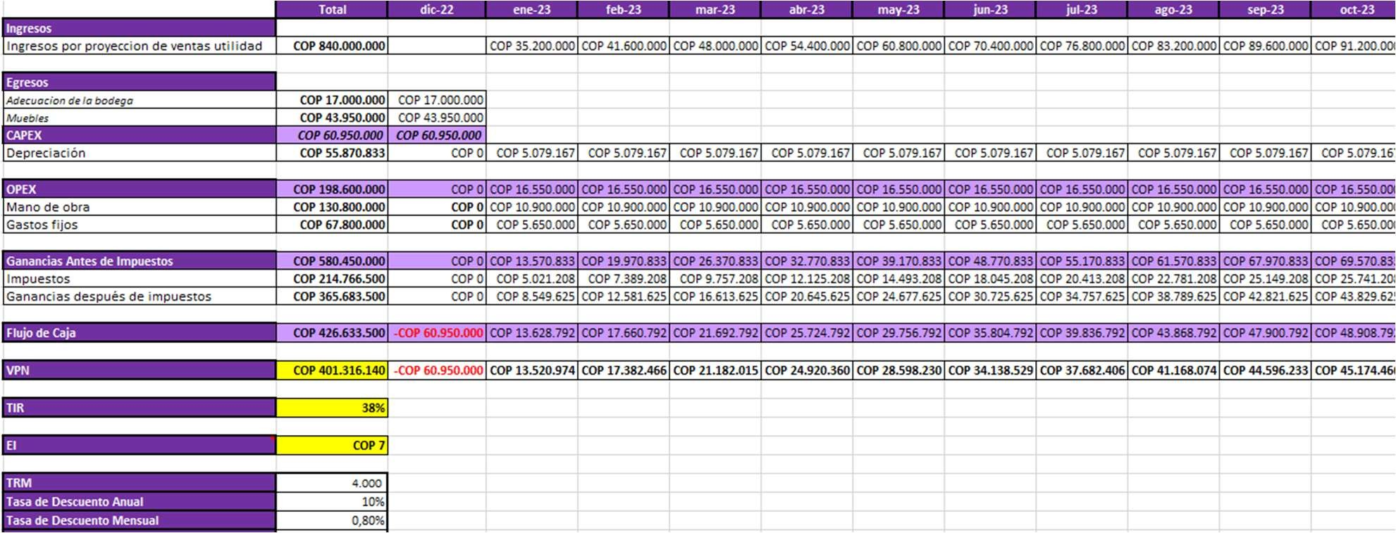
(En el anexo, “ParraWilson-CarreñoDavid2024_VPN” y “hoja VPN del proyecto”, se puede evidenciar de manera detallada lo indicado).

En la tabla 35, con estos resultados obtenidos se puede concluir que el punto de equilibrio en este tipo de proyectos se da en un rango de 8 a 10 meses (Tiempo muy corto), además se evidencia que desde los primeros meses se tendrá un flujo de caja positivo capaz de mantener un crecimiento constante durante el paso de tiempo, siempre y cuando las metas comerciales proyectadas se cumplan.

APLICACIÓN DE FORMATO AHP DE LA DECISIÓN.

En este paso se procede a implementar la calificación de la gerencia por medio del formato AHP de la decisión, con el fin de poder determinar desde una perspectiva sistemática la opción más viable entre iniciar o no el proyecto, aquí se toman en cuenta los criterios mencionados como: Menos gastos en el primer año, Aumento en la cobertura comercial por la empresa, Aumento en las ventas y utilidades para la empresa, Etc… y las opciones de realizar el proyecto de la apertura de la sucursal o no realizar el proyecto de la apertura de la sucursal, como se muestra a continuación:

Tabla 36. Formato AHP decisión.

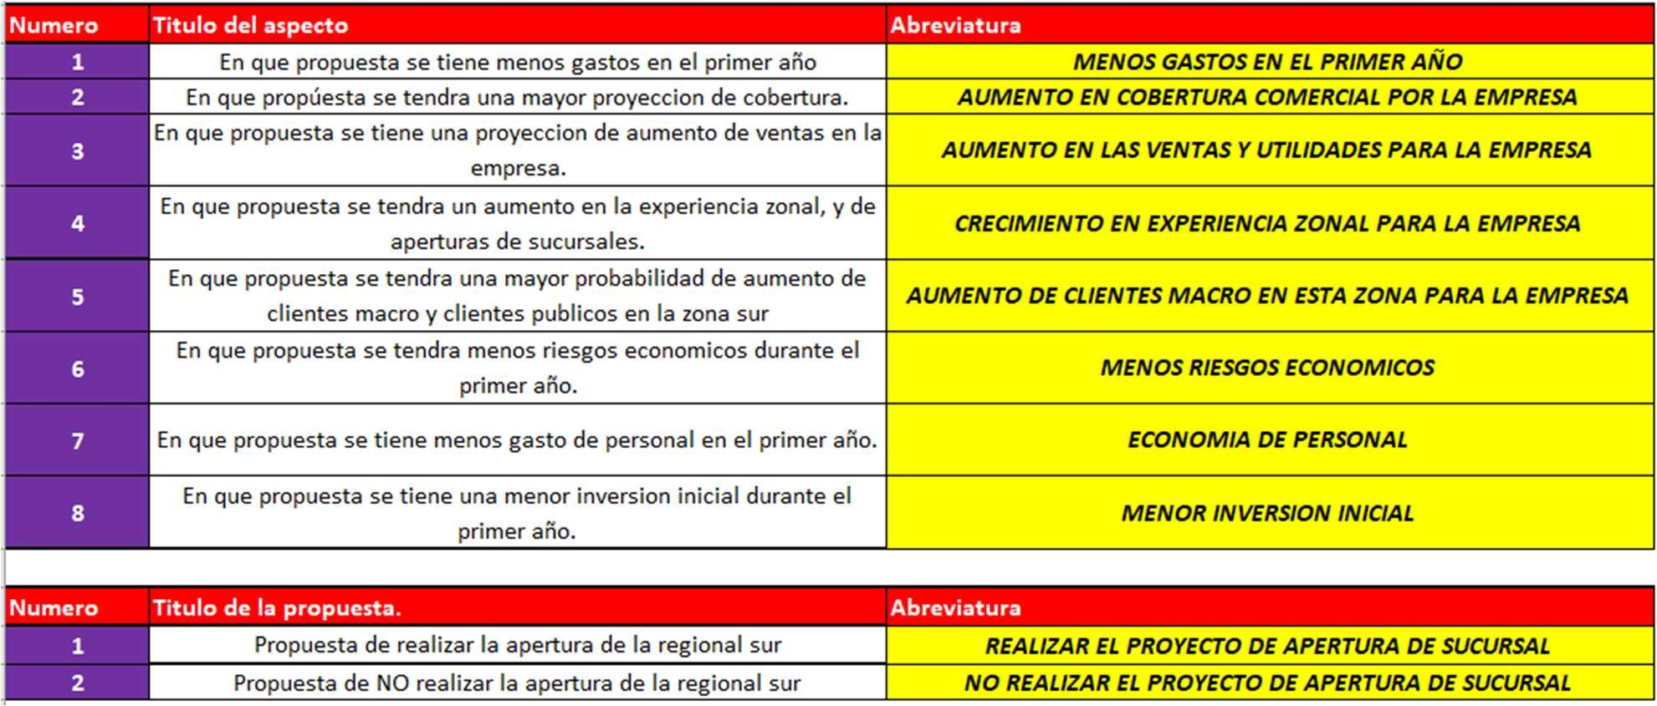(En el anexo, “ParraWilson-CarreñoDavid2024_AHP DECISION” y “1. Aspectos a comparar.”, se puede evidenciar de manera detallada lo indicado).

En la tabla 36, se revisan en que propuestas se tiene menos gastos en el primer año, para luego pasará a el aumento en cobertura comercial y en las ventas notando las utilidades por la empresa, para así pasar a una propuesta que tendrá mayor probabilidad de aumento de clientes macro y clientes públicos en la zona sur, evidenciando menos riesgos económicos y personales, teniendo en cuenta una menor inversión.

Tabla 37. Propuesta final.

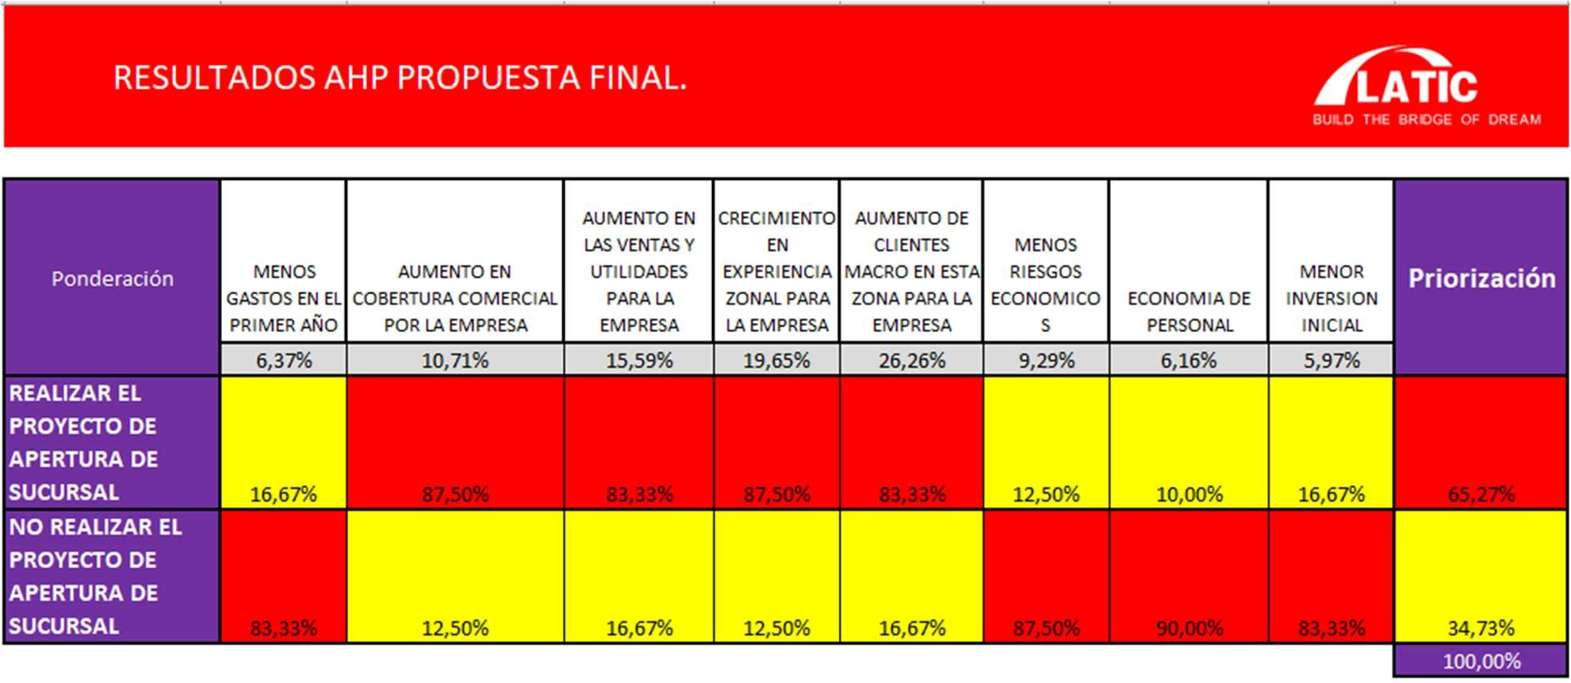
(En el anexo, “ParraWilson-CarreñoDavid2024_AHP DECISION” y “4. Resultado.”).
En la tabla 37, se proceden a calificar y jerarquizar los aspectos y las propuestas de acuerdo al formato realizado en Excel, dando como resultado los siguientes porcentajes donde con lo anterior se concluye que la opción más viable por un porcentaje considerable es la de realizar el proyecto de apertura de la sucursal, en la ciudad de Cali, en el barrio Alameda y de acuerdo a la proyección de costos proyectada.

APLICACIÓN DE FORMATO DE DISTRIBUCION EN PLANTA.

En la aplicación del formato de Displan realizado en Excel, se tiene como objetivo efectuar un ordenamiento de las áreas necesarias en el espacio aproximado para poner en marcha la bodega y oficina, teniendo como principales las siguientes: Entrada 1, Entrada 2, Bodega pequeña, Bodega grande, Área comercial o mostrario, Área de atención al cliente, entre otros, y calificándose por medio del proceso de diagrama de relación de actividades como se muestra a continuación:

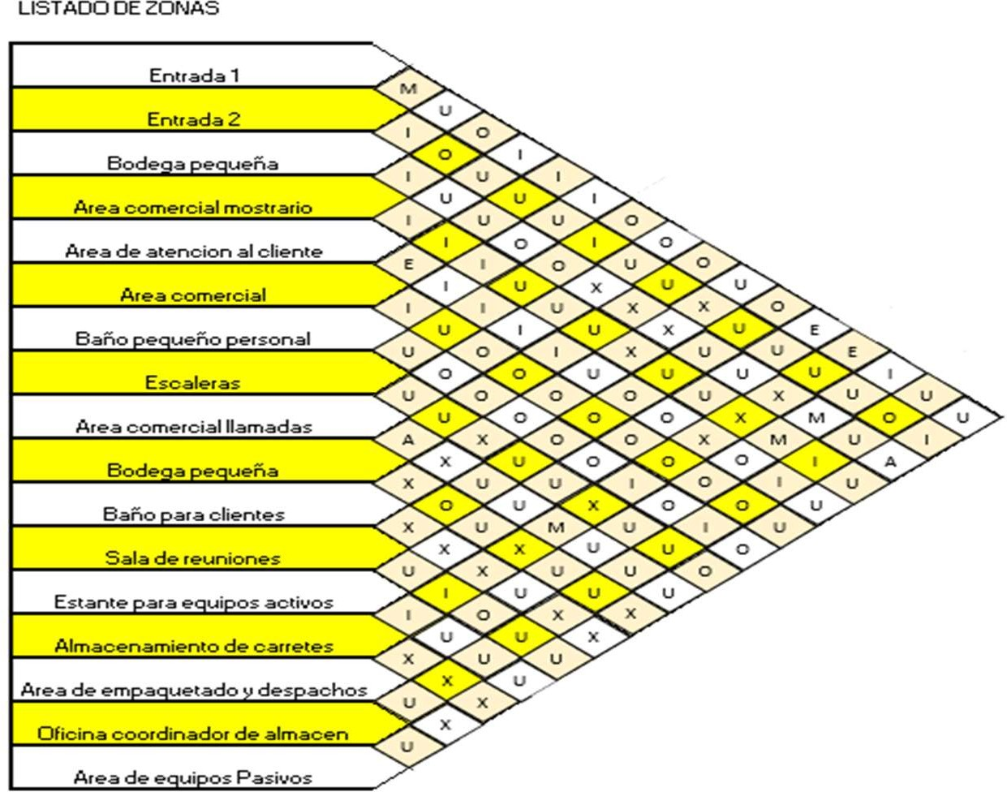
Diagrama 3. Distribución en planta.

(En el anexo, “ParraWilson-CarreñoDavid2024_DISPLAN” y “hoja 1. Relación de actividades”).

En el diagrama 3, con este procedimiento aplicado se procede a efectuar una distribución en planta a escala de la oficina y la bodega dando el siguiente resultado:

Gráfica 2. DISPLAN oficina.

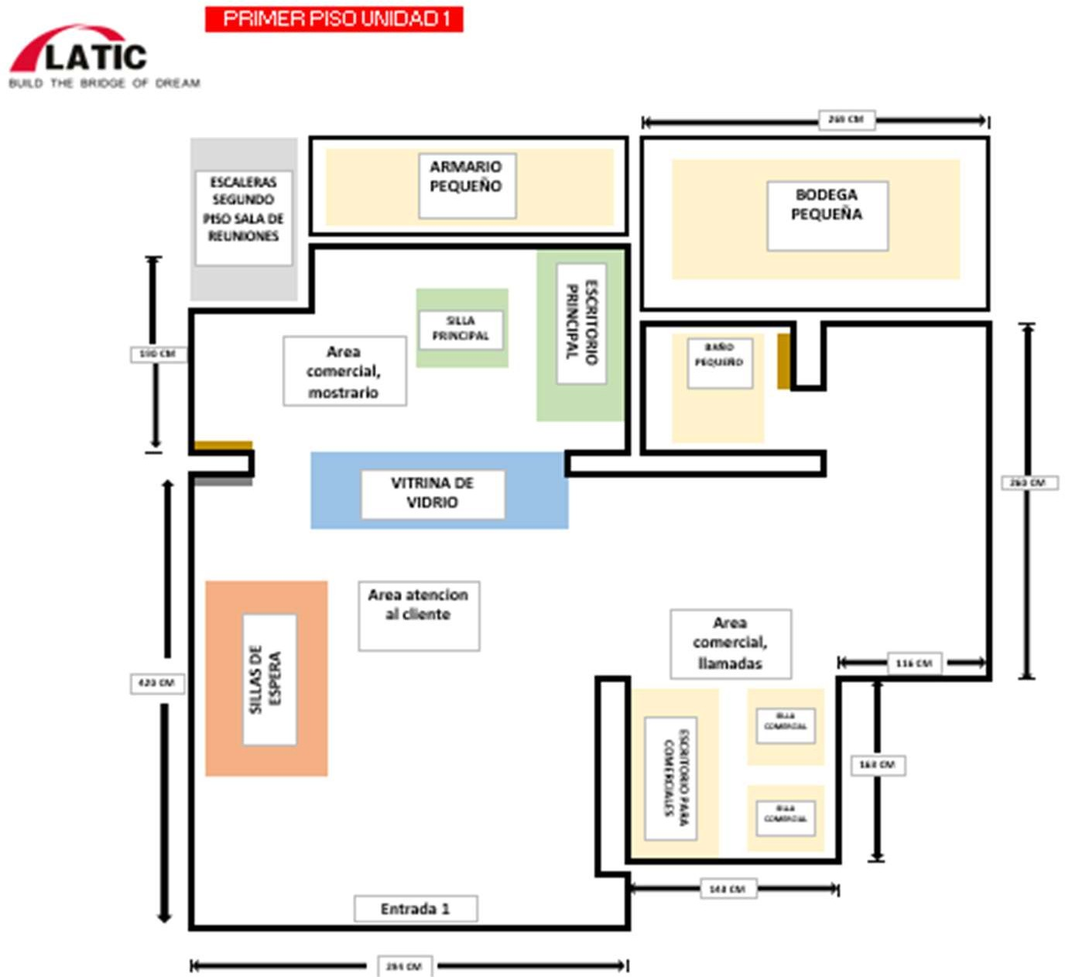

(En el anexo, “ParraWilson-CarreñoDavid2024_DISPLAN” y “3. Displan oficina y bodega”).

En la gráfica 2, donde por último se obtienen las siguientes retroalimentaciones:

- Se consuma que, por temas de menor trayectoria de personal, el baño de personal debe quedar cerca a las oficinas comerciales.
- Se ultima que el área comercial muestrario, debe quedar cerca al área de atención al cliente, debido a que se debe tener una impresión comercial inmediata.
- Se deduce que por temas de facilidad en el ordenamiento de carretes pesados en la bodega esta área debe quedar en una esquina cerca al área de pasivos
- Se infiere que el área comercial muestrario, debe quedar cerca al área comercial secundaria con el fin de poder tener una supervisión inmediato.
- Se ultima que la entrada #2 debe quedar cerca al área de embalaje y el área de oficina de coordinador de almacén para tener una supervisión constante de la mercancía que entra y sale.
- Se consuma que el área de sala para atención al cliente debe quedar cerca al baño de clientes y cerca al muestrario ya que debe tener una conexión directa para brindar direccionamientos a los clientes que ingresan.
- Se deduce que el área de stand de pasivos debe quedar cerca a la entrada #2 ya que su flujo de mercancía es constante y también se necesita tener una supervisión constante por la oficina del coordinador

VEREDICTO DE LA GERENCIA DE LA EMPRESA

La compañía LATIC SAS de acuerdo a lo presentado anteriormente toma como veredicto final la implementación de este proceso para el apoyo en la apertura de las sedes que tienen presupuestadas en Latinoamérica en los próximos 2 años, debido a la facilidad y dinamismo del proceso y sus formatos, además, de su gran aporte y rapidez para la toma de decisiones concertadas en su alta gerencia.

CONCLUSIONES

- Según el formato AHP realizado de ciudades, se pudo determinar que cuando este se aplica, se tiene una decisión completamente diferente a solo optar por la opción más económica hablando de manera cuantitativa, brindando con esto un cambio de panorama a las empresas o personas encargadas de tomar la decisión, gestionándose así de una manera más crítica y minuciosa, además de automática.

- Por medio del formato AHP aplicado de ciudades, se tiene que la opción óptima para la aplicación de este proyecto en la empresa LATIC de acuerdo con un amplio porcentaje de diferencia es la ciudad de Cali.

- Según la calificación de gerencia de la empresa del ejemplo en el formato AHP de barrio, se evidencia que la mejor opción para aperturar la sede es en el barrio PASARELA.

- De acuerdo con el formato de costos y gastos VPN realizado, se evidencia que el punto de equilibrio para la apertura de una sede regional en el sector de las telecomunicaciones generalmente hablando y en específico en la empresa estudiada, es muy corto, lo que reduce de manera considerable el riesgo de inversión en este mercado, y permitiendo que incluso durante los primeros meses el flujo de caja sea positivo.

- Se determina que el formato AHP de Decisión aplicado y calificado en gerencia, fue muy importante para tomar la decisión de realizar la apertura de la sede, ya que el resultado de este indica que opción para ampliar la cobertura en la zona sur del país, es invertir en este proyecto y ponerlo en marcha cuanto antes.

- También se concluye que el procedimiento para la proyección de la distribución en planta de la oficina y bodega escogidas, posee elementos críticos e importantes que optimizan y aportan a una mejor visión del escenario deseado.

- Como resultado del trabajo realizado, la gerencia de la empresa donde se aplicó el estudio aprueba el presupuesto aproximado de 70.000.000 para la puesta en marcha de la apertura de la oficina en la zona sur del país, de acuerdo a los parámetros y resultados obtenidos en el proceso, brindando consigo confianza en el trabajo y procedimiento realizado.

- Este procedimiento aplicado a la empresa LATIC SAS no solo permite suplir la necesidad de apoyar en tomas de decisiones para la apertura de sedes a nivel nacional, sino que, por medio de unos pequeños cambios en los criterios y demás, también puede aportar a otra necesidad, como la apertura de sedes a nivel internacional, donde las decisiones son más sensibles y se deben tomar con unos parámetros más críticos.

- Este procedimiento creado se puede aplicar a otros mercados con características similares, brindando la posibilidad que con solo unos pequeños cambios en algunos criterios y en una asimilación más profunda del mercado o contexto en el que se encuentra, se pueda aplicar de buena medida y aporte la una decisión más crítica.

RECOMENDACIONES:

- Este proceso puede hacerse más minucioso para la toma de decisiones más exactas aplicándose a infinidad de criterios en reiterados pasos del proyecto.

BIBLIOGRAFÍA

BNAMERICAS. (03 de 02 de 2023). MULTINACIONALES CON FIBRA OPTICA EN COLOMBIA. Obtenido de bnamericas.com: https://www.bnamericas.com/es/noticias/claro-sigue-desplegando-fibra-optica-en- colombia
C., J. D. (04 de 12 de 2019). EL VALOR PRESENTE NETO. Obtenido de pymesfuturo.com: https://www.pymesfuturo.com/vpneto.htm
Carmona Giraldo, P. A. (02 de 02 de 2009). Diseño y simulación de una RED ÓPTICA PASIVA (PON) para prestar servicios. Obtenido de hdl.handle.net: http://hdl.handle.net/10785/1530
Castillo, J. A. (15 de 02 de 2019). Fibra óptica: qué es, para qué se usa y cómo funciona. Obtenido de profesionalreview.com: https://www.profesionalreview.com/2019/02/15/fibraoptica-que-es/
Cevallos Salazar, G. K. (2014). Diseño y Simulación de una red de acceso para brindar servicios. AMBATO: Repositorio InstitucionaL.
Cortes, H. G. (04 de 04 de 2014). Cálculo del ancho de banda. Obtenido de tecnoseguro.com: https://www.tecnoseguro.com/tutoriales/cctv/calculo-del-ancho-debanda-nominal-vs-efectivo
Dudkin, A. (02 de 07 de 2020). DISTRIBUCIÓN EN PLANTA, CALCULO Y UBICACIÓN DE MAQUINAS. Obtenido de academia.edu: https://www.academia.edu/13007867/TEMA_NO_3_DISTRIBUCI%C3%93N_EN_ PLANTA_CALCULO_Y_UBICACI%C3%93N_DE_MAQUINAS_4_1_Distribuci%C3%B3n_en_planta
EL TIEMPO. (28 de 02 de 2023). Fibra óptica para 4 millones de hogares y empresas en Colombia. Obtenido de eltiempo.com: https://www.eltiempo.com/mas-contenido/fibra-optica-de-telefonica-movistar-para- colombia-745762
ESCUELA TECNICA SUPERIOR DE INGENIEROS DE SEVILLA. (4 de 06 de 2010). biblus.us.es. Obtenido de El método AHP : https://biblus.us.es/bibing/proyectos/abreproy/70496/fichero/Capitulo+4+El+m%C3%A9todo+AHP.pdf
Fabianek, P. (12 de 05 de 2020). Proceso analítico jerárquico. Obtenido de wikipedia.org: https://es.wikipedia.org/wiki/Proceso_anal%C3%ADtico_jer%C3%A1rquico
FORBES COLOMBIA. (26 de 01 de 2023). PROBLEMAS DE FIBRA OPTICA EN COLOMBIA. Obtenido de forbes.co: https://forbes.co/2023/01/26/tecnologia/con- fibra-aerea-buscan-solucionar-problemas-de-conectividad-a-internet-en-choco
GONZALEZ, N. (23 de 04 de 2019). PREVECONTROL. Obtenido de PREVENBLOG: https://prevencontrol.com/prevenblog/ahp-un-metodo-para-fortalecer-la-toma-de-decisiones-en-sst/
HURTADO, G. B. (2005). EL PROCESO DE ANALISIS JERARQUICO (AHP) COMO HERRAMIENTA PARA LA TOMA DE DECISIONES EN LA SELECCION DE PROVEEDORES. LINMA: DIGITALES UNMSM.
Ingeniare. Rev. chil. ing. vol.27. (16 de 04 de 2019). SCIELO. Obtenido de Aplicación del proceso de jerarquía analítica: https://www.scielo.cl/scielo.php?script=sci_arttext&pid=S0718-33052019000300348
LA REPUBLICA. (08 de 08 de 2023). COBERTURA DE FIBRA OOPTICA EN COLOMBIA. Obtenido de larepublica.co: https://www.larepublica.co/empresas/la-expansion- de-la-fibra-optica-en-latam-una-apuesta-estrategica-de-companias-para-la- conectividad-y-el-desarrollo-digital-3662487
LATIC SAS. (02 de 02 de 2021). Conócenos. Obtenido de latic.com: https://latic.com.co/nosotros/
MICROSHIP BLOG. (08 de 08 de 2019). ELEMENTOS PARA APERTURAR UNA SUCURSAL. Obtenido de microsip.com: https://www.microsip.com/blogs/abrir-una-sucursal
Millan, R. (16 de 12 de 2008). Gpon (Gigabit Passive Optixal Nelwork). Obtenido de ramonmillan.com: http://www.ramonmillan.com/documentos/gpon.pdf
MINTIC. (22 de 03 de 2014). vive digital. Obtenido de mintic.gov: http://www.mintic.gov.co/portal/vivedigital/612/w3-article-5342.html
MINTIC. (15 de 04 de 2021). Proveedores de Internet. Obtenido de mintic.gov.co: https://www.mintic.gov.co/portal/inicio/Micrositios/IPv6/IPv6-para-ISP/
MINTIC. (08 de 08 de 2021). Proyecto Nacional de Fibra Óptica. Obtenido de mintic.gov.co: https://mintic.gov.co/portal/inicio/Atencion-y-Servicio-a-la-Ciudadania/Preguntas- frecuentes/14551:Proyecto-Nacional-de-Fibra-Optica
MINTIC COLOMBIA. (03 de 08 de 2020). HISTORIA DE LAS TELECOMUNICACIONES EN COLOMBIA. Obtenido de mintic.gov: https://mintic.gov.co/portal/inicio/Ministerio/Acerca-del-MinTIC/118046:Historia
Moreno, V. (22 de 10 de 2004). ¿Qué es un SFP óptico? Obtenido de vam-comunicacionesferroviarias.blogspot: http://vam-comunicacionesferroviarias.blogspot.com/2012/11/que-es-un-sfp-optico.html
NANTES, E. A. (02 de 03 de 2019). EL MÉTODO ANALYTIC HIERARCHY PROCESS PARA LA TOMA. Obtenido de fvillarreal: file:///C:/Users/USUARIO/Downloads/fvillarreal,+6.+T4601.pdf
Novita, A. (26 de 10 de 2014). Alcaldia de Novita. Obtenido de www.novita-choco.gov.co: http://www.novita-choco.gov.co/index.shtml#8
Ospina, A. (26 de 07 de 2018). Desarrollo de las telecomunicaciones en Colombia. Obtenido de banrepcultural.org: https://www.banrepcultural.org/coleccion-bibliografica/especiales/telecomunicaciones-en-colombia
Patiño, V. M. (23 de 10 de 2021). Telecomunicaciones en Colombia. Obtenido de wikipedia.org: https://es.wikipedia.org/wiki/Telecomunicaciones_en_Colombia
Piqueras, V. Y. (27 de 11 de 2018). victoryepes. Obtenido de Proceso Analítico Jerárquico: https://victoryepes.blogs.upv.es/2018/11/27/proceso-analitico-jerarquico-ahp/
Rodríguez, C. V. (16 de 04 de 2013). libros.cecar. Obtenido de Implementación del Proceso: https://libros.cecar.edu.co/index.php/CECAR/catalog/download/12/27/354-1?inline=1
SCIELO. (02 de 07 de 2007). IMPORTANCIA DEL AHP PARA LA TOMA DE DECISIONES. Obtenido de scielo.org: http://www.scielo.org.co/scielo.php?script=sci_arttext&pid=S0120-35922007000200004

ANEXOS

ANEXO 2 FORMATO EXCEL AHP CIUDAD.

https://1drv.ms/x/s!AgoAGPRtjX8RgbJ_qMuF5vj6G8QN-w

ANEXO 3 FORMATO EXCEL AHP BARRIO.

https://1drv.ms/x/s!AgoAGPRtjX8RgbJoS2yiXnW-6VB3CQ

ANEXO 4 FORMATO EXCEL COSTOS Y GASTOS VPN.

https://1drv.ms/x/s!AgoAGPRtjX8RgbJqPcWkZZP8ZO4SKQ

ANEXO 5 FORMATO EXCEL AHP DECISION.

https://1drv.ms/x/s!AgoAGPRtjX8RgbJsw8_bwXL7LAWYpg

ANEXO 6 FORMATO EXCEL DISPLAN.

https://1drv.ms/x/s!AgoAGPRtjX8RgbJnLGqs6lD4Jdt-Dw

